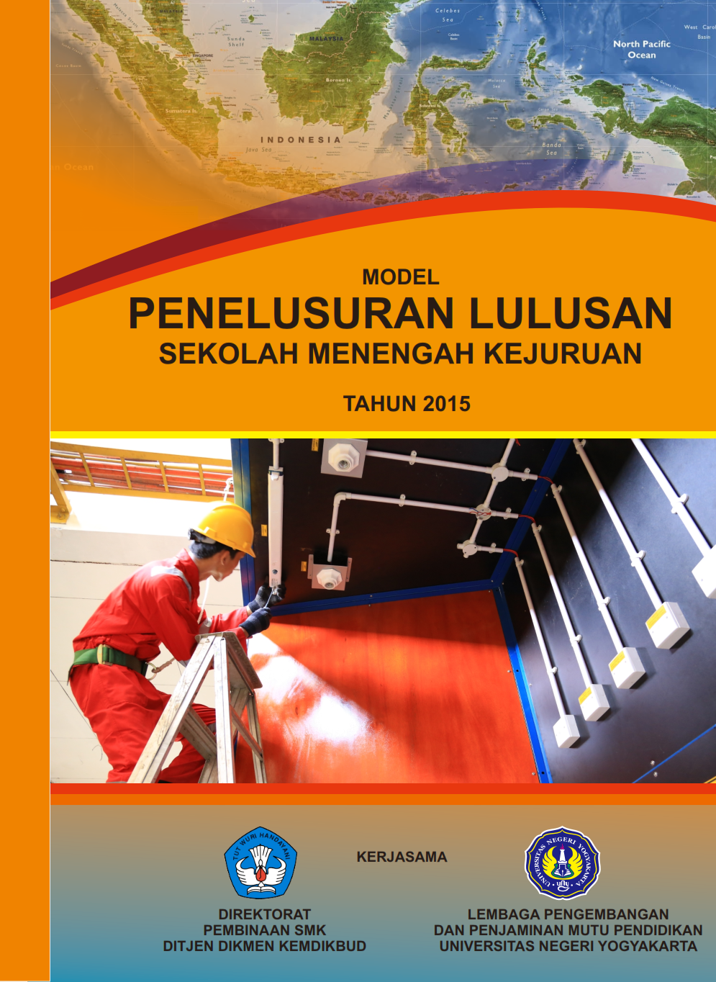
MODEL
PENELUSURAN LULUSAN SEKOLAH MENENGAH KEJURUAN

NASKAH KAJIAN
TAHUN 2015

TIM PENYUSUN:
Ketua : Prof. Dr. Suwarno, M.Pd.
Anggota : 1) K. Ima Ismara, M.Pd, M.Kes.
2) Minta Harsana, A.Par., M.Sc.
3) Dr. Sudiyatno.
4) Moh. Khairudin, Ph.D.
Operasional : 1) Toto Sukisno, M.Pd.
2) Widodo, S.Pd.

HALAMAN PENGESAHAN
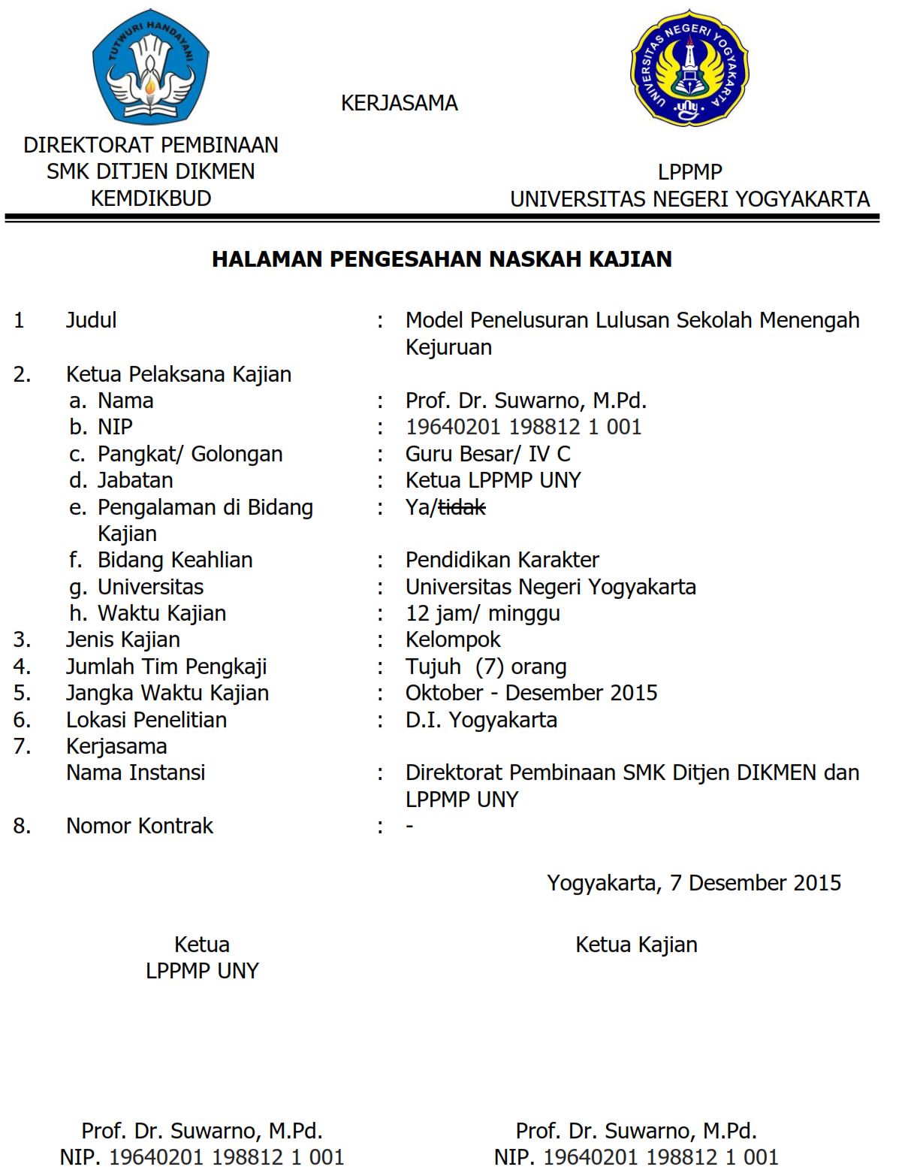

ABSTRAK
Kajian ini bertujuan untuk: 1) mengetahui hasil kajian penelusuran kelululusan yang sudah dilakukan SMK, dan 2) model alternatif penelurusan lulusan SMK yang efektif. Tingkat keberhasilan dan daya serap alumni SMK sangat penting dilakukan suatu studi penelurusan atau tracer study.
Metode kajian yang digunakan menggunakan pendekatan deskriptif. Alat pengumpulan data menggunakan kuisioner/angket. Model metode penelusuran lulusan alternatif yang diajukan hasil kajian dilengkapi kuesioner untuk memudahkan penggunaan, sehingga pihak SMK yang akan menggunakan metode penelusuran lulusan alternatif tidak perlu lagi menyusun kuesioner. Kuesioner disusun sedemikian rupa untuk mempermudah penggunaanya.
Hasil penelitian mengetahui: 1) lulusan SMK kerja di DU/DI bersifat pragmatis penghasilan yang diterima lebih besar dibanding pekerjaan sebelumnya. Keterserapan lulusan SMK ± 50% terserap di dunia kerja sesuai dengan program keahliannya. Sisanya melanjutkan ke perguruan tinggi dan masa tunggu untuk mendapatkan pekerjaan pertama maksimal 1-6 bulan, 2) Model penelusuran lulusan alternatif yang diajukan menghubungkan antara SMK dengan alumni yang kembali kemasyarakat, melanjutkan studi, kerja, membuka usaha, pns dll. Model penelusuran lulusan alternatif yang diajukan menggunakan online, yang dimuat dengan data base setiap masing-masing SMK. Data setiap SMK bisa diakses oleh pemerintah jika dibutuhkan, hal ini sangat penting buat pemetaan. SMK yang kuat harus kuat dalam penjaringan yang dilakukan dengan kontinyu, peran BKK harus ditingkatkan kinerjanya. Penelusuran lulusan dapat ditempuh dengan berbagai cara, antara lain: (1) mempersyaratkan kepada alumni untuk melaporkan diri saat telah diterima bekerja pada bidang pekerjaan yang relevan dengan disiplin ilmu SMK, (2) mengirim lembar angket pada instasi atau industry yang dianggap relevan dengan bidang SMK, (3) atau cara inovatif lainnya yang dianggap mampu mendeteksi keberadaan alumni SMK itu sendiri.
Kata Kunci: Penelusuran Lulusan, SMK, DU/DI.

KATA PENGANTAR

Pendidikan yang selaras dengan kebutuhan dunia usaha dan industri akan menjamin kualitas yang berkelanjutan. Sebagai salah satu indikator penting dalam kualitas pendidikan, relevansi menjadi kata kunci yang harus diperhatikan dalam membangun dan mengembangkan pendidikan tinggi di Indonesia. Menunjang perkembangan ilmu, pengetahuan, teknologi dan ekonomi, pendidikan tinggi perlu mempertimbangkan aspek keselarasan kebutuhan tenaga SDM dengan program studi yang ditawarkan.
Kerjasama dibidang pendidikan SMK dengan Industri harus ada hubungan saling membutuhkan. Artinya pihak Industri maupun SMK sama-sama berkontribusi dalam mensukseskan kompetensi dan kebutuhan tenaga kerja melibatkan stakeholder yang terlibat dalam implementasi program.
Faktor kesenjangan antara education outcomes supply dari SMK dengan permintaan dunia usaha atau dunia industri (DU/DI) dipengaruhi banyak faktor penentu dan tantangan-tantangan. Faktor penentu dari pihak SMK adalah: 1) proyeksi kebutuhan industri, 2) proyeksi bidang pekerjaan, 3) kebutuhan tenaga kerja yang terampil, 4) sistem informasi ketenagakerjaan, 5) sarana praktik, 6) guru mata pelajaran produktif, dan 7) pendanaan. Semua faktor tersebut belum sesuai penuh dengan keadaan yang seharusnya dengan kebutuhan di industri. Tantangan dari aspek industri ada dua faktor yaitu aspek internal dan aspek eksternal. Aspek internal yaitu persaingan pada tingkat lokal bagaimana keunggulan yang komparatif dan persaingan pada tingkat nasional dengan adanya peraturan MP3EI. Aspek eksternal yaitu pada tingkat regional MEA dan Internasional.
Adanya tuntutan-tuntutan tersebut maka perlu adanya profil lulusan, kerjasama pihak SMK dibawah Direktorat Pembinaan SMK DITJEN DIKMEN KEMDIKBUD dan industri mampu melahirkan kebijakan dan kerjasama mampu direalisasikan dari kajian yang telah dilakukan. Profil keterkaitan standar nasional pendidikan antara SKKNI, keterampilan kerja khusus (work-spesifik skills) meliputi entrepreneurship skills, problem-solving, high-level cognitive and interpersonal skills, orientasi bekerja atau berwirausaha, dan kompetensi sertifikasi harus match. Transformasi kedepan berhubungan dengan peraturan, pengelolaan program pembelajaran, kelembagaan (lokal-nasional) mampu dilampaui dengan sukses sesuai tuntutan.
Sesuai Renstra Kemdiknas 2010-2014, salah satu strategi pembangunan pendidikan nasional lima tahun mendatang adalah pendidikan tinggi yang bermutu dan berkesetaraan jender di semua provinsi, kabupaten/kota. Ini ditunjukkan dengan dengan Angka Partisipasi Kasar (APK) periode 2004-2009 pendidikan tinggi yang meningkat 3,88%. Namun demikian, pendidikan tinggi sebagai penghasil tenaga kerja terdidik ternyata berjarak dengan dunia kerja dan kenyataan di lapangan menunjukkan: (1) masih tingginya jumlah penganggur terbuka, (2) kualitas kompetensi pekerja belum memenuhi kebutuhan pasar kerja dan tingkat produktivitas kerja masih rendah, (3) kesenjangan upah antar pekerja masih relatif besar, (4) kesenjangan gender, (5) kesulitan daerah tertinggal untuk mendapatkan tenaga kerja yang profesional, disisi lain masih tinggi pengangguran di wilayah lain, (6) rendahnya penciptaan usaha baru dan kemampuan berwirausaha, (7) belum optimalnya informasi pasar kerja yang dinamis dan terkini, (8) kurang adanya komunikasi antara pasar kerja dengan dunia pendidikan, (9) internal dunia pendidikan (sarana dan prasarana, fasilitator, sistem pembelajaran) belum responsif atau selalu terlambat menyikapi perubahan pasar kerja, (10) upaya penyelesaian masyarakat industri maupun tenaga kerja dalam menghadapi Asia China Free Trade Agreement (ACFTA).
Pelaksanaan penelusuran alumni (lulusan SMK) pada dunia kerja dengan alumni, sangat diperlukan pemberdayaan lembaga pusat informasi atau wadah di SMK agar dapat membantu calon lulusan dapat memPeroleh pekerjaan sesuai dengan ketrampilan yang diperlukan oleh dunia kerja. Kajian ini memuat sistem online Tracer study.

Yogyakarta, 9 Desember 2015
Ketua Tim Kajian,

K. Ima Ismara, M.Pd, M.Kes.

DAFTAR ISI
HALAMAN PENGESAHAN iii
ABSTRAK iv
KATA PENGANTAR v
DAFTAR ISI viii
DAFTAR GAMBAR / ILUSTRASI ix
BAB I PENDAHULUAN 1
A. Latar Belakang 1
B. Rumusan Kajian 6
C. Tujuan Kajian 6
BAB II KAJIAN PUSTAKA 7
A. Pendidikan Kejuruan 7
B. Definisi Penelusuran Lulusan 8
C. Proses dan Desain Penelusuran Lulusan 10
D. Sistem Pendidikan dan Struktur Kurikulum Pendidikan Kejuruan 14
BAB III METODE KAJIAN 16
A. Rancangan Kajian 16
B. Tahapan Penelusuran Lulusan 16
BAB IV PEMBAHASAN 25
A. Pendekatan Hasil Kajian Penelusuran Lulusan oleh SMK 25
B. Model Strategi Penelurusan Lulusan 29
BAB V PENUTUP 36
A. Simpulan 36
B. Saran 37
DAFTAR PUSTAKA 38
LAMPIRAN 42

DAFTAR GAMBAR / ILUSTRASI
Gambar 1. Konteks Input, Process, Output, dan Outcome model SMK. 15
Gambar 2. Tahapan Survei Penelusuran Lulusan (diadaptasi dari Schomburg, 2003) 19
Gambar 3. Kerangka Kerja Konsep Survei Penelusuran Lulusan. 22
Gambar 3. Landasan sosio biografik 23
Gambar 4. Rata-rata presentasi cara mendapatkan pekerjaan. 29
Gambar 5. Gambar laman penelurusan lulusan online yang dikembangkan oleh Dikti. 30
Gambar 6. Model Penelusuran SMK. 32
Gambar 7. Sistem data base. 33
Gambar 8. Model penelurusan lulusan SMK. 34
Gambar 9. Model Penelurusan Lulusan SMK. 34

BAB I
PENDAHULUAN

Latar Belakang
Rencana Pembangunan Jangka Panjang Nasional Tahun 2005-2025 menegaskan visi pembangunan nasional menuju “Indonesia yang mandiri, maju, adil dan makmur” yang diwujudkan antara lain melalui dua misi pembangunan nasional yaitu, mewujudkan bangsa yang berdaya saing dan mewujudkan pembangunan yang merata dan berkeadilan. Kedua hal tersebut dapat diimplementasikan antara lain dengan meningkatkan pembangunan daerah, mengurangi kesenjangan sosial secara menyeluruh, keberpihakan kepada masyarakat, kelompok dan wilayah/daerah yang masih lemah serta menanggulangi kemiskinan dan pengangguran secara signifikan.
Dunia pendidikan merupakan sumber utama dalam penyediaan tenaga kerja yang kompeten di pasar kerja. Namun masih ada gap antara kebutuhan SDM di industri dengan SDM yang dihasilkan oleh lembaga pendidikan. Ancaman lain adalah akan ada serbuan tenaga kerja asing ke negara ini jika semua pintu globalisasi telah dibuka. Bangsa yang besar ini hanya mampu menyuplai tenaga kerja level bawah ke negara lain (TKI) sementara itu negara lain menyupali para ahli untuk bangsa ini. Implikasinya dalam pengembangan SDM adalah walaupun hanya untuk memenuhi kebutuhan lokal namun kualitas tetap dituntut untuk memenuhi standar global agar tetap mampu bersaing dan tidak tersisih di negeri sendiri.
Kritik tajam yang selalu dilontarkan oleh para pengguna lulusan lembaga pendidikan adalah kompetensi lulusan yang dihasilkan oleh lembaga pendidikan masih jauh dari standar kompetensi yang ditetapkan oleh industri. Tenaga kerja yang qualified dan certified sulit diperoleh oleh sebagian besar industri. Pihak industri masih membutuhkan biaya besar dan mengalokasikan waktu yang cukup lama untuk program training guna menyetarakan kompetensi tenaga kerja baru (fresh graduated) dengan sistem kerja yang ada di industri.
Menjembatani gap antara kebutuhan SDM yang profesional di industri dengan output lembaga pendidikan, dibutuhkan sinergi kekuatan antara dunia pendidikan dan dunia industri. Peran membangun SDM ini menjadi tanggung jawab bersama antara pemerintah, industri, masyarakat, dan lembaga pendidikan. Mencetak SDM yang profesional lembaga pendidikan harus dipacu oleh kalangan industri demikian pula untuk memenangkan persaingan, industri harus dipacu oleh dunia pendidikan. Link and match dunia pendidikan dan dunia industri haruslah semakin diwujudnyatakan. Untuk itu sangat diperlukan kerjasama (partnership) yang baik, saling menguntungkan dan berkelanjutan antara dunia industri dan pendidikan.
Kehadiran Masyarakat Ekonomi ASEAN (MEA) pada akhir tahun 2015 memberikan dampak semakin tumbuhnya investasi di Indonesia. Tumbuhnya investasi dalam negeri membuat kebutuhan akan sumber daya manusia (SDM) siap pakai semakin meningkat. Perguruan tinggi sebagai salah satu lembaga pendidikan formal penyedia tenaga kerja memiliki tanggung jawab untuk memenuhi kebutuhan SDM siap pakai dan berkompeten. Kepala Badan Koordinasi dan Penanaman Modal (BKPM) Franky Sibrani (2015) mengemukakan pentingnya ketersediaan tenaga kerja untuk yang berkompeten untuk memenuhi kebutuhan investasi di Indonesia.
Tuntutan tenaga kerja dengan SDM yang mumpuni oleh dunia usaha atau dunia industri (DU/DI) saharusnya didukung oleh pemerintah melalui program kebijakan yang relevan dan berpihak kepada dunia pendidikan vokasi. Program kebijakan yang relevan dan berpihak dapat dijadikan pedoman hukum serta standarisasi pengembangan kurikulum bagi dunia pendidikan vokasi untuk menyusun kurikulum sesuai kebutuhan DU/DI. Prof. Ganefri , M.T., Ph.D. (2015) mengatakan bahwa penyusunan program kebijakan pemerintah mengenai pendidikan vokasi harus melibatkan semua elemen kementerian terkait. Sebagai contoh penyusunan program kebijakan pendidikan teknik elektro, kementerian pendidikan, riset teknologi (ristek), industri dan kementerian terkait lain harus ikut terlibat dalam pembahasannya. Kebutuhan akan tenaga kerja dengan SDM yang sesuai diharapkan dapat terpenuhi dengan keterlibatan kementerian terkait dalam penyusunan program kebijakan pendidikan vokasi.
Tony Borkett (2015) menyatakan aspek lain yang perlu diperhatikan dalam pendidikan vokasi adalah kesehatan dan keselamatan kerja (K3). Pendidikan vokasi harus memberikan pembelajaran terkait K3 terutama yang sesuai dengan bidang keahlian, sehingga ketika memasuki DU/DI lulusan dapat mengimplementasikannya tanpa ada kesulitan. K3 menjadi aspek yang harus mendapat perhatian lebih mengingat masih tingginya angka kecelakaan kerja baik di Indonesia maupun di seluruh dunia. Menurut Menteri Ketenagakerjaan M. Hanif Dhakiri (2015) angka kecelakaan kerja di Indonesia sangat memprihatinkan, 2.400 pekerja meninggal dari 103.000 angka kecelakaan yang terjadi tiap tahun. Sumber lain dari International Labour Organization (ILO) mengungkapkan pada tahun 2013 tiap 15 detik ada satu orang di dunia yang meninggal dan 160 terkena penyakit akibat terjadinya kecelakaan kerja. Kompetensi yang sesuai kebutuhan serta kemampuan implementasi K3 dalam dunia kerja diharapkan dapat menurunkan angka kecelakaan kerja dan pengangguran terbuka.
Menurut Dewa Gede Karma Wisana (2014) jumlah angka pengangguran lulusan pendidian tinggi (SMA/SMK ke atas) akan dominan, hal ini disebabkan oleh terbatasnya pilihan kerja dan penawaran gaji yang tidak sesuai. Berdasarkan data Badan Pusat Statistik (2015) jumlah pengangguran pada Agustus 2015 mencapai 7,6 juta orang yang terdiri atas lulusan universitas, Diploma, SMK, SMA, SMP, dan lulusan SD kebawah. Tingkat pengangguran terbuka lulusan SMK menempati posisi tertinggi pada agustus 2015, mencapai 12,65%, disusul SMA 10,32%, diploma 7,54%, lulusan universitas 6,4%, SMP 6,22 dan SD kebawah 2,74 %. Data ini menunjukan bahwa program kebijakan untuk menyiapkan lulusan pendidikan vokasi (SMK dan perguruan tinggi) untuk siap kerja masih kurang efektif dengan tingginya angka pengangguran.
Dewa Gede Karma Wisana (2014) juga menerangkan bahwa tingginya angka pengangguran disebabkan oleh ketidaksesuaian kemampuan yang dimiliki lulusan dengan kebutuhan lapangan kerja. Hal senada juga diungkap oleh Haryadi Sukamdani (2015), membludaknya jumlah lulusan yang tidak sesuai dengan kebutuhan berbagai sektor industri menyebabkan banyak pengangguran. Ketidaksesuaian kompetensi lulusan perguruan tinggi dengan kebutuhan tenaga kerja menjadi masalah bersama antara pemerintah sebagai pemegang kuasa untuk menetapkan program kebijakan dan DU/DI sebagai pihak yang membutuhkan SDM.
Lulusan berkompetensi tinggi, mampu bekerja sesuai prosedur K3 dan beradaptasi dengan lingkungan dibutuhkan oleh DU/DI. Dunia industri modern Indonesia didominasi oleh industri manufaktur. BPS (2014) mengemukakan pada tahan 2014 produksi industri manufaktur indonesia tumbuh 4,74%. Menurut Suryamin (2015) kenaikan meliputi kenaikan produksi industri makanan 10,56%, industri farmasi dan obat – obatan 9,92%, serta industri peralatan elektronik 9,84%. Kenaikan produksi sektor industri manufaktur Indonesia kemungkinan akan terus meningkat karena adanya dukungan pemerintah meningkatkan ekspor melalui hasil produksi industri manufaktur. Kementerian perindustrian (2015) berupaya meningkatkan ekspor produk industri manufaktur sebesar 65% dari total target ekspor. Adanya upaya peningkatan ekspor produk industri manufaktur, pendidikan vokasi sebagai penyedia tenaga kerja harus mampu mengimbangi kebutuhan dengan menyediakan SDM berkualitas.
Sektor DU/DI memiliki kendala dalam memperoleh SDM yang sesuai kebutuhan. Haryadi Sukamdini (2015) mengutarakan jumlah lulusan pendidikan vokasi tidak sesuai dengan kebutuhan SDM sektor tertentu. Ada sektor yang mempunyai kebutuhan banyak SDM, namun tidak dapat terpenuhi karena jumlah lulusan yang sesuai sedikit. Ada juga sektor yang hanya membutuhkan sedikit SDM, walaupun jumlah lulusan yang memiliki SDM sesuai banyak jumlahnya sehingga menimbulkan pengangguran. Menurutnya dibutuhkan link and match antara pendidikan vokasi dan industri sehingga lulusan yang dihasilkan sesuai kebutuhan.
Menurut Moch Bruri Triyono (2015) pendidikan vokasi masih kurang mendapat perhatian dari masyarakat dan pemerintah. Program kebijakan pemerintah terkait pendidikan vokasi seringkali tidak sesuai dengan kebutuhan DU/DI. Kebutuhan SDM hanya dapat terpenuhi jika ada sinkonisasi antara pemerintah dan DU/DI terutama dalam penyusunan kebijakan pendidikan vokasi. Fakta inilah yang menyebabkan tidak terserapnya lulusan pendidikan vokasi secara maksimal oleh dunia industri. Lembaga pendidikan hanya mampu membekali lulusan dengan keterampilan dasar sesuai dengan fasilitas yang ada. Bekal yang kurang maksimal menuntut lulusan pendidikan vokasi memiliki kemampuan adaptasi untuk mengimbangi perkembangan teknologi dunia industri. Dedi Wijaya (2015) mengungkapkan adaptabilitas tenaga kerja di Indonesia masih rendah, salah satu faktor penyebabnya adalah tidak selarasnya kompetensi tanaga kerja dengan kebutuhan dunia industri saat ini.
Perkembangan ilmu pengetahuan dan teknologi membawa perubahan dalam cara kerja karyawan di dunia industri. Hartung (2008) menuturkan pekerja dunia industri modern harus memiliki kemampuan adaptabilitas karir guna menghadapi perubahan tersebut. Savickas, dkk (2009) berpendapat Adaptabilitas karir sangat penting ditingkatkan guna mempercepat proses penyesuaian terhadap aturan, rekan dan lingkungan kerja yang baru. Pendapat Hartung dan Savickas, dkk secara tidak langsung menyiratkan bahwa lemahnya adaptabilitas karir membuat pekerja tidak dapat mengikuti dinamika yang ada dalam DU/DI.
Beberapa hal yang menjadi penyebab tingginya angka pengangguran berpendidikan tinggi ini diantaranya adalah ketidaksesuaian antara pemerolehan kompetensi pendidikan dengan kebutuhan/persyaratan lapangan kerja yang tersedia, atau ketidakseimbangan antara permintaan dengan penawaran, serta kualitas SDM yang dihasilkan. Kondisi ini juga diperlihatkan oleh perbandingan jumlah tenaga kerja yang ada berdasarkan tingkat pendidikan, dimana tenaga kerja berpendidikan menengah (SMA/MA/SMK) dengan berpendidikan tinggi 7 : 1.
Pendidikan berbasis kompetensi sangat diperlukan untuk dapat merespon kebutuhan dunia kerja yang bergerak kearah yang lebih kompleks. Era globalisasi yang diikuti dengan perjanjian perdagangan bebas antar bangsa akan memberikan konsekuensi logis terhadap persaingan dari tingkat national maupun internasional.
Pembangunan pendidikan dan ketenagakerjaan yang dilakukan selama ini belum menumbuhkembangkan industri dalam negeri yang memasok kebutuhan utama penduduk. Pembangunan pendidikan seharusnya membawa dampak terhadap kualitas sumber daya manusia (SDM) dan kondisi ketenagakerjaan di Indonesia, namun hal tersebut tidak terjadi karena angka pengangguran masih relatif tinggi, mencapai 10% dari angkatan kerja yang ada. Tantangan pembangunan pendidikan ke depan jauh lebih sulit, mengingat begitu besar peran pendidikan untuk membentuk SDM yang handal. Hal ini terkait dengan upaya untuk memenuhi komitmen global dalam mancapai sasaran Milenium Development Goals (MDGs), Education for All (EFA), dan Education for Sustainable Development (EfSD).

Rumusan Kajian
Berdasarkan latar belakang permasalahan yang telah dipaparkan diatas, maka dapat disusun beberapa rumusan masalah sebagai berikut:
- Bagimanakah hasil kajian penelusuran kelululusan yang sudah dilakukan SMK?
- Bagaimanakah model alternatif penelurusan lulusan SMK yang efektif?

Tujuan Kajian
Berdasarkan latar belakang permasalahan yang telah dipaparkan diatas, maka dapat disusun beberapa rumusan masalah sebagai berikut:
- Mengetahui hasil kajian penelusuran kelululusan yang sudah dilakukan SMK?
- Mengetahui model alternatif penelurusan lulusan SMK yang efektif?

BAB II
TINJAUAN PUSTAKA

Pendidikan Kejuruan
Pembelajaran yang diselenggarakan oleh lembaga pendidikan kejuruan memiliki tujuan secara khusus untuk mempersiapkan lulusan yang dapat memenuhi kebutuhan tenaga kerja industri. Alasan keberadaan pendidikan kejuruan adalah adanya kebutuhan nyata tenaga kerja di dunia usaha dan dunia industri (DUDI) (Ali, 2010:310). Alasan pemenuhan kebutuhan tenaga kerja sudah selayaknya menjadi pertimbangan bagi lembaga pengelola pendidikan kejuruan untuk menyelenggarakan pembelajaran berdasarkan kompetensi yang sesuai dengan kebutuhan DUDI. Kurikulum dan pembelajaran berbasis kompetensi sudah diterapkan oleh berbagai jenis dan jenjang pendidikan kejuruan (Kuswana, 2013:17).
Pendidikan berbasis kompetensi memiliki tiga karakter, yaitu mengacu pada standar industri, menekankan pada output, outcome dan pembelajaran tuntas (Kuswana, 2013:63). Standar kompetensi yang sudah atau akan berlaku di industri menjadi acuan penyusunan kurikulum. Penekanan pada output dan outcome disini memberikan arti bahwa lulusan harus mampu mengerjakan sesuatu sesuai dengan kompetensi yang sudah diajarkan. Kompetensi yang diajarkan haruslah secara tuntas, sehingga tidak menimbulkan kerancuan dan malpraktik.
Teknologi yang terus berkembang seiring kamajuan peradaban membuat pendidikan kejuruan juga terus mengalami perubahan. Pendidikan kejuruan harus memiliki kepekaan terhadap perkembangan sains dan teknologi (Ali, 2010:213). Sikap responsif, adaptif dan fleksibel harus dimiliki oleh lembaga pendidikan kejuruan untuk menghadapi tuntutan perkembangan sains dan teknologi. Pendidikan kejuruan bukanlah suatu jenis yang dapat diselesaikan berdasarkan program semata. Pendidikan kejuruan berprinsip pada long live education yang harus terus berkembang mengikuti kemajuan jaman. Guna menghadapi perubahan teknologi yang berlangsung dengan cepat pendidikan kejuruan haruslah dilihat sebagai suatu program berkelanjutan, bukan sebagai satu tahap proses semata (Kuswana, 2013:34).
Salah satu indikator keberhasilan pendidikan kejuruan adalah kemampuan adaptasi lulusan (hasil didikan) (Kuswana, 2013:34). Kemampuan beradapatasi (adaptabilitas) amatlah penting karena teknologi yang telah dipelajari selama proses pendidikan, beberapa tahun mendatang telah mengalami perubahan atau malah akan digantikan oleh yang baru. Lulusan yang memiliki adaptabilitas karir rendah tidak lagi sanggup melakukan model pekerjaan baru. Perubahan teknologi dalam proses industri menuntut pada penyesuaian prosedur K3 di industri. Penyesuaian dilakukan mengingat prosedur K3 lama kemungkinan sudah tidak lagi sesuai dengan model pekerjaan yang baru. Penyesuaian prosedur K3 harus mengacu pada standar yang dibuat oleh organiasi kerja tertentu.
Tugas utama pendidikan kejuruan selain harus membantu secara kontinyu untuk mengembangkan identitas kejuruan, juga harus menjadi penghubung antara karir dan pendidikan dalam satu kesatuan (Raeder, 2008:496). Hal itu selayaknya menjadi tantangan dunia pendidikan kejuruan untuk melaksanakan pembelajaran yang melibatkan pengetahuan, prosedur faktual dan perkembangan identitas kejuruan (Klotz dkk., 2014:1). Pembelajaran tersebut adalah aspek kunci dan outcome yang akan digunakan lulusan sebagai bekal menghadapi masa depan.

Definisi Penelusuran Lulusan
Studi pelacakan adalah sarana untuk mencari dan melacak informasi dari orang-orang yang telah menyelesaikan program pelatihan atau pendidikan. Pelacakan dapat dilakukan melalui beberapa cara tergantung pada informasi yang dicari. Salah satunya dengan melakukan wawancara dan review dokumen, misalnya review file atau dokumen lainnya. Tracer Study sangat penting dilakukan untuk mendapatkan umpan balik dalam target keterampilan dan perilaku, mendapatkan informasi yang berguna untuk membantu di masa depan dalam memenuhi kebutuhan hidup manusia.
Penelusuran lulusandigunakan untuk mengevaluasi suatu program pendidikan dan untuk mengumpulkan informasi tentang orang-orang yang telah berhasil menyelesaikan suatu program pendidikan dalam hal: kegiatan saat ini, kesesuaian program keahlian dengan bidang pekerjaan, dan faktor status. Penelusangat penting dilakukan untuk mengumpulkan informasi yang diperlukan (USAID, 1998: 5-6).
Menurut Cohen (2004: 17), penelusuran lulusan adalah nama lain untuk studi menggunakan kata 'pelacak' karena membahas penelitian untuk melacak anak- anak, keluarga mereka, pekerja, masyarakat atau organisasi, beberapa tahun setelah mereka berpartisipasi dalam suatu program. Penelusuran lulusan merupakan suatu upaya penelitian untuk mengetahui apakah ada sesuatu yang tersisa dari sebuah program yang beberapa tahun sebelumnya dilakukan untuk mempengaruhi kehidupan manusia.
Menurut Ugwuonah dan Omeje (1998: 5), tujuan utama dari penelusuran lulusan adalah untuk menentukan faktor yang mempengaruhi pilihan karir atau perguruan tinggi lulusan SMK, mengetahui kinerja lulusan setelah lulus dengan bekal yang sudah diberikan SMK, mengetahui cara lulusan memperoleh pekerjaan dan memberi semangat untuk bekerta, mengetahui relevansi kompetensi yang diperoleh di sekolah dengan pekerjaan lulusan saat ini, mengetahui kesejahteraan lulusan dan mengetahui persepsi, karakteristik pekerjaan, harapan, aktualisasi dan perubahan karir lulusan
Berdasarkan pendapat para ahli tersebut, peneliti menyimpulkan bahwa penelusuran lulusan didefinisikan sebagai studi pelacakan untuk mendapatkan informasi dari lulusan berupa pekerjaan atau kegiatan saat ini, kesesuaian program keahlian dengan bidang pekerjaan dan faktor status. Tujuan penelusuran lulusan adalah untuk mengetahui faktor-faktor yang mempengaruhi responden untuk memilih pekerjaan atau studi lanjutan, cara responden mendapat pekerjaan pertama, besar gaji pertama, dan sikap responden terhadap karakteristik pekerjaan atau kegiatan saat ini.

Proses dan Desain Penelusuran Lulusan
Menurut Cohen (2004: 21), hal yang harus diperhatikan untuk melaksanakan penelusuran lulusan adalah keluasan aspek dari keseluruhan program yang dipelajari, partisipasi dalam program dan tindak lanjut studi, sistem pendaftaran yang baik untuk menemukan jumlah responden dalam sebuah populasi yang stabil, menentukan sampel kelompok pembanding untuk uji coba sebuah program dengan program pelaporan penelitian , sumber daya apa yang tersedia untuk studi dalam hal waktu, tenaga, uang dan siapa yang akan mendesain penelitian tersebut.
Analisis data dilakukan pada data primer dan sekunder. Data sekunder bersumber dari lembaga pendidikan dan perusahaan yang merupakan tempat bekerja lulusan. Kategori informasi yang dikumpulkan termasuk data tentang persyaratan penerimaan untuk beberapa disiplin ilmu tertentu di lembaga atau institusi yang lebih tinggi, kurikulum akademik dan berbagai spesifikasi pekerjaan (teknis dan non-teknis) di perusahaan manufaktur. Data primer diambil dari responden dengan metode kuesioner.
Cara mendapatkan sebanyak mungkin populasi alumni, kuesioner dikirim ke semua alumni secara fisik ke alamat rumah atau alamat email. Bagi para alumni yang saat dihubungi tidak ada, atau bagi mereka yang tidak menanggapi, berbagai upaya dilakukan untuk memperbarui informasi dengan cara menghubungi universitas/lembaga atau rekan-rekan alumni dari alamat mereka. Berdasarkan informasi yang diterima, kuesioner diteruskan ke alamat yang baru (Joint Japan/World Bank Graduate Scholarship Program, 2004: 60).
Menurut USAID (1998: 6-9), ada sejumlah permasalahan yang harus dipertimbangkan dalam desain sebuah penelusuran lulusan. Proses untuk melaksanakan penelusuran lulusan terdiri dari enam kegiatan utama. Kegiatan ini harus dilakukan untuk mencapai implementasi yang efektif dan efisien dari studi dan hasil yang bermanfaat.
- Information needs and data collection and how the informationwill be collected - decide what information is required in relation to needs defined. Factors to be considered:
- type and sensitivity of the information required;
- the characteristics of the persons to supply the information;
- how is the information to be obtained, by what means, for example, face to face interview, self administered interview, mail questionnaire etc. The most efficient, appropriate and effective mean should be used. For example, mail questionnaires are not recommended where the postal system is unreliable; and
- the availability and ease of access to the information.
- Who will provide the information - from what population will the information be obtained and how will a representative portion, that is a
sample, be selected.
Factors to be considered:
- how to select an unbiased and representative sample from the population; and
- how to determine the sample size.
UAP staff have designed a sampling method that will provide a representative sample. They will assist each organisation to determine how many programme completers should be in the sample, that is, its "size".
- Personnel to collect the data/information - selection and training of interviewers.
Factors to be considered:
- choosing interviewers who will establish effective rapport with the persons to be interviewed; and
- training and supervising the interviewers.
- Data Collection - timely and accurate collection. Ensuring that data are of a high quality is of utmost importance. Quality control is required at all stages of the study, but particularly in the collection of data. Interviewers and their supervisors have very important roles to play in quality control.
Factors to be considered:
- quality control: to ensure that the data are collected as per instructions and are accurately recorded.
- how and by whom is the data collection to be supervised and monitored. This is an aspect of quality control and includes the supervisors:
- observing interviewers in the field and taking corrective action as is necessary;
- conducting a check on approximately 5% of each interviewer's work to ensure that proper procedures were used; and
- checking all questionnaires for completeness and accuracy.
- interviewer reporting: the frequency with which they report on their progress. Reports should include information on finding the espondents,
- their willingness to be interviewed and positive and or difficult situations experienced.
- Data Analysis - summarizing and interpreting the data. Simple methods will be used to describe the data. For example, characteristics or traits will be described by frequency and percentages, that is how many times did it occur, and what percentage of those interviewed gave a particular answer.
Factors to be considered:
- how to process the data collected
- frequency of the characteristics, that is how many times did a particular characteristic or trait occur? For example, how many males and how many females are in the sample or how many respondents have read something in the last month.
- percentage or proportion: what share of the whole had a particular characteristic? For example, if in a sample of 120 persons there were 60 males, they would represent 50% of the whole sample.
- Report on the Findings - the final step in the process of the penelusuran lulusanis the presentation of the results. The report will contain the necessary background information, details of the methodology, main findings and the conclusions drawn from the results. Outlined below is the recommended report format with indications of the content for the respective areas.

Pengambilan sampel yang tepat sangat penting untuk menghindari bias dalam proses seleksi. Sampel harus dipilih secara acak. Random sampling sistematis cukup baik digunakan dalam memilih lulusan untuk diwawancarai dalam studi pelacakan. Wawancara adalah sebuah seni dan pewawancara diwajibkan untuk memiliki keterampilan dan bakat tertentu. Kerja standar dan target dalam hal kualitas dan kuantitas harus dimiliki pewawancara (USAID, 1998: 13).
Kuesioner lulusan sebagai alat instrumen digunakan untuk wawancara terstruktur terhadap lulusan yang telah diidentifikasi. Isi dari kuesioner lulusan meliputi informasi umum, penilaian yang berhubungan dengan relevansi kompetensi, periode transisi pekerjaan, kegiatan sekarang, penghasilan, kesesuaian antara bidang keahlian dengan pekerjaan dan biografi lulusan (Macchi, M., Jenny, B., & Wilhelm, K., 2009: 12).
Berdasarkan pendapat para ahli tersebut, maka peneliti menyimpulkan bahwa proses penelusuran lulusan adalah untuk menganalisis data yang bersumber dari data primer dan sekunder. Data primer didapat dari responden dengan metode kuesioner dan data sekunder didapat dari sekolah atau lembaga pendidikan. Sedangkan desain penelusuran lulusanmeliputi informasi tentang keluasan aspek dari keseluruhan program yang dipelajari, kesesuaian program dengan pekerjaan dan tindak lanjut studi.

Sistem Pendidikan dan Struktur Kurikulum Pendidikan Kejuruan
Sistem pendidikan harus dianalisis dari perspektif proses, masukan dan keluaran. Sistem pendidikan perlu dianalisis dalam hal relevansi, dampak efisiensi, efektivitas dan keberlanjuta, misalnya, seseorang mungkin bertanya apakah input dengan sistem pendidikan yang ada relevan untuk memenuhi kebutuhan pasar kerja, sejauh mana proses (pemanfaatan sumber daya) didorong secara efisien dan seberapa efektifkah keluaran diproduksi. Agar dapat bekerja secara efektif dan efisien serta mengembangkan keahlian dan keterampilan, mereka harus memiliki stamina yang tinggi, menguasai bidang keahliannya dan dasar-dasar ilmu pengetahuan dan teknologi, memiliki etos kerja yang tinggi, dan mampu berkomunikasi sesuai dengan tuntutan pekerjaannya, serta memilik kemampuan mengembangkan diri. Hasil dari jawaban ini harus ditimbang dan dianalisis untuk evaluasi dan keberlanjutan.
Menurut Chang (2008: 3), pendidikan meliputi masukan, proses, keluaran dan hasil. Masukan meliputi sumber daya dari lembaga pendidikan, seperti guru, materi pembelajaran dan sarana prasarana yang mendukung pembelajaran. Masukan dari lembaga pendidikan akan mendukung proses pembelajaran yang akan mengcetak lulusan sebagai keluaran (output). Keluaran lembaga pendidikan adalah lulusan yang siap menghadapi pendidikan selajutnya atau pekerjaan, terutama bagi lulusan SMK. Hasil dari proses pembelajaran yang ada di SMK bisa dilihat dari pekerjaan, status sosial dan kesejahteraan lulusan.
Menurut Scheerens (1991: 373), gambaran singkat tentang indikator perkembangan di bidang pendidikan adalah gagasan bahwa model konteks masukan – proses - keluaran adalah skema analitis terbaik untuk sistematisasi berpikir pada sistem indikator. Model dapat dilihat pada gambar berikut ini:
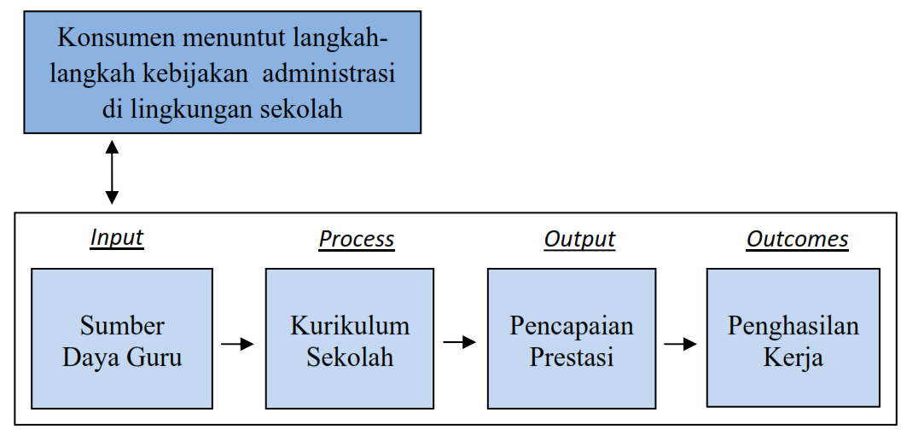
Gambar 1. Konteks Input, Process, Output, dan Outcome model SMK.

BAB III
METODE KAJIAN

Rancangan Kajian
Kajian menggunakan pendekatan deskriptif, dilakukan melalui forum kelompok diskusi (forum discussion group) untuk mendapatkan model penelusuran lulusan yang aplikatif digunakan. Peserta forum kelompok diskusi adalah para ahli pendidikan kejuruan (dalam hal ini para dosen) dan guru SMK. Kajian diawali dengan diskusi terkait metode penelusuran yang sudah ada. Metode penelusuran lulusan yang sudah ada kemudian dikembangkan sesuai dengan kebutuhan yang ada dan dapat digunakan oleh berbagai SMK.
Model metode penelusuran lulusan alternatif hasil forum diskusi kelompok diajukan sebagai alternatif yang dapat digunakan oleh SMK. Model metode penelusuran lulusan alternatif yang diajukan hasil kajian dilengkapi kuesioner untuk memudahkan penggunaan, sehingga pihak SMK yang akan menggunakan metode penelusuran lulusan alternatif tidak perlu lagi menyusun kuesioner. Kuesioner disusun sedemikian rupa untuk mempermudah penggunaanya. Kuesioner tertutup dipadukan dengan kuesioner terbuka disajikan untuk mempermudah responden dalam menulis jawaban. Kuesioner tertutup sebagian mempergunakan skala likert lima poin dari 1 hingga 5. Statistik deskriptif digunakan untuk mempermudah penafsiran hasil penelusuran lulusan dan untuk menyajikan data hasil penelusuran lulusan agar lebih mudah dibaca.

Tahapan Penelusuran Lulusan
Penelusuran lulusan memiliki berbagai macam pengertian. Berbagai macam pengertian memiliki berbagai makna. Menurut Finch dan Crunkilton (1999), tujuan dari penelusuran lulusan adalah untuk mengetahui mobilitas alumni, seberapa puas alumni terhadap pekerjaan karirnya, pandangan pemberi kerja terhadap kinerja alumni, dan yang lebih penting adalah untuk mengetahui seberapa jauh program-program yang telah disusun oleh lembaga pendidikan mampu mempersiapkan alumni dalam mengembangkan karir mereka lebih lanjut. Penelusuran lulusan tersebut dapat mengembangkan potensi dari alumni dan efektifitas.
Penelusuran lulusan merupakan pendekatan yang memungkinkan institusi pendidikan tinggi memperoleh informasi tentang kekurangan yang mungkin terjadi dalam proses pendidikan dan proses pembelajaran dan dapat merupakan dasar untuk perencanaan aktivitas untuk penyempurnaan di masa mendatang. Dengan demikian, informasi yang diberikan oleh lulusan yang berhasil di profesinya diperlukan, misalnya informasi tentang pengetahuan dan penampilan yang relevan (hubungan antara pengetahuan terhadap ketrampilan dan tuntutan pekerjaan, area pekerjaan, posisi profesi). Selain itu, para lulusan dapat juga diminta.untuk menilai kondisi studi yang mereka alami selama mengikuti proses pendidikan dan pembelajaran. Secara umum, implementasi survei terhadap lulusan mencakup tiga Iangkah berikut: (1) Pengembangan konsep dan instrument (2) Pengumpulan data (3) Analisa data dan pelaporan, (Syafila, 2005).
Halasz dan Behm (1982) mengatakan bahwa tujuan penelusuran lulusan untuk mencari bahan/data sebagai dasar dalam perencanaan program, pembuatan keputusan, pengembangan professional, perbaikan program, akuntabilitas, dan akreditasi. Selain itu, Meyer, dkk (1975) menyatakan bahwa tujuan penelusuran lulusan ada tiga macam: 1) untuk memperbaiki pengajaran dan pembelajaran di sekolah, 2) untuk membantu alumni dalam penyesuaian kerja, 3) untuk mengumpulkan informasi yang penting sehingga bisa digunakan untuk memperbaiki program.
Pucel (1979) tujuan penelusuran lulusan dikategorikan menjadi empat tujuan yaitu untuk mengetahui beberapa hal berikut: 1) sejarah karir alumni, 2) status karir/pekerjaan sekarang, 3) penilaian almni terhadap program pendidikan atas dasar pemberi kerja atau teman sejawat.
Pusat Penelitian Nasional Pendidikan Kejuruan Amerika serikat (1987) juga memberikan paparan tentang tujuan penelurusan lulusan aiantaranya
1). Menentukan jumlah dan jenis pekerjaan yang dimasuki oleh alumni secara local, regional, maupun nasional.
2. Mempelajari sajuh mana para alumni telah menerapkan pendidikannya di lapangan.
3. Menemukan sejauh mana mobilitas alumni dalam dunia kerja.
4. Mendapatkan informasi dari alumni tentang kecukupan program pendidikan jika dikaitkan dengan pekerjaannya.
5. Mengetahui dengan pasti mengapa mereka drop out sebelum penyelesaian program.
6. Menentukan bagaimana sekolah dapat membantu alumni sehubungan dengan pengembangan profesinya.
7. Menemukan sejauh mana para alumni berkeinginan untuk melanjutkan
pendidikannya lebih lanjut.
8. Menentukan kesulitan-kesulitan yang dilamani alumni.
Penelusuran lulusan merupakan suatu bentuk penelitian yang menyediakan informasi berharga guna evaluasi hasil pembelajaran pada institusi pendidikan (Schomburg, 2003). Institusi pendidikan yang dimaksud dalam kajian ini adalah SMK. Penelusuran lulusan dilakukan sebagai bentuk evaluasi pembelajaran secara berkelanjutan. Evaluasi pembelajaran secara berkelanjutan dilakukan kepada lulusan yang telah menjadi karyawan disuatu perusahaan atau menjadi warausahawan. Informasi dari Lulusan yang telah menjadi wirausahawan atau karyawan merupakan sumber berharga bagi SMK untuk mengembangkan kurikulum agar lebih sesuai dengan kebutuhan DU/DI.
Kebutuhan DU/DI akan tenaga kerja berkompeten dan mampu beradaptasi dengan tuntutan jaman dapat dipenuhi jika SMK menerapkan kurikulum yang sesuai. Kesesuaian kurikulum yang ada dengan kebutuhan DU/DI salah satunya dilakukan dengan penelusuran lulusan. Penelusuran lulusan sebagai sarana identifikasi kompetensi (pengetahuan, keterampilan dan sikap) yang sesuai dengan kebutuhan DU/DI. Identifikasi kompetensi melalui penelusuran lulusan juga bermanafaat sebagai sarana evaluasi terhadap kurikulum yang telah diterapkan.
Evaluasi kurikulum dilakukan guna mengetahui keberhasilan, kelemahan dan kelebihan yang ada. Hal ini sebagai upaya terhadap penyempurnaan kurikulum yang ada di SMK agar lebih sesuai dengan tuntutan jaman. SMK sebagai sekolah berbasis kejuruan harus peka terhadap tuntutan jaman. Relevansi antara kurikulum dengan kemajuan teknologi sangat penting untuk meningkatkan kompetensi lulusan SMK. Kompetensi lulusan SMK
Penelusuran lulusan SMK digunakan sebagai sumber untuk mengetahui kesuksesan lulusan, baik dari segi karir, status sosial dan penghasilan. Karir, status sosial dan penghasilan merupakan indikator dari keberhasilan pembelajaran di SMK. Kompetensi yang telah
Penelusuran lulusan dilakukan dengan melakukan survei terhadap lulusan SMK yang telah dicetak oleh SMK. Tahapan suvei dalam penelusuran lulusan ada 3, yaitu konsep dan pengembangan instrumen, pengumpulan dan analisis data serta penyusunan laporan (Schomburg, 2003). Ketiga konsep itu secara jelas dapat dilihat pada Gambar 2.

Gambar 2. Tahapan Survei Penelusuran Lulusan (diadaptasi dari Schomburg, 2003)
Konsep dan pengembangan instrumen dilakukan dengan terlebih dahulu menentukan tema utama. Tema utama terkait permasalahan yang ditemukan dilapangan. Desain penelitian dipilih sesuai dengan tujuan penelitian yang merujuk pada permasalahan. Desain penelitian menyangkut strategi penelusuran lulusan yang akan digunakan. Konsep teknis yang digunakan dalam penelitian penting untuk mengumpulkan data. Tahap selanjutnya dalam pengembangan instrumen adalah menyusun pertanyaan atau pernyataan dan respon yang digunakan. Pertanyaan atau pernyataan yang telah disusun, kemudian dikembangkan menjadi kuesioner. Kuesioner yang digunakan dalam penelitian bisa bersifat terbuka maupun tertutup sesuai dengan kebutuhan respon yang diperlukan. Kuesioner yang ada perlu di uji validitasnya baik secara konten maupun statistik. Uji validitas instrumen dilakukan dengan melakukan pre – test instrumen (uji instrumen) terhadap sampel yang telah ditentukan. Kuesioner yang telah lolos validasi dicetak dan disertai dengan lampiran lain (misal surat persetujuan pengisian kuesioner) yang mendukung keabsahan maupun estetika penyajian kuesioner.
Pengumpulan data melalui kuesioner dapat dilakukan secara mandiri maupun tim peneliti. Jika data dikumpulkan melalui tim, maka perlu diadakan pelatihan untuk untuk menyajikan kuesioner terdahulu sebagai upaya untuk mengurangi kesalahan dalam pengumpulan kuesioner akibat salah dalam menafsirkan pertanyaan maupun pernyataan. Tim yang telah dilatih, kemudian dibagi sesuai dengan cakupan area tertentu untuk menyebarkan dan mengumpulkan kembali kuesioner.
Tahap terakhir adalah analisis data dan penulisan laporan. Data yang telah dikumpulkan perlu dimasukan ke dalam program aplikasi dan diteliti ulang sebagai bentuk analisis terhadap data yang kosong. Analisis data bisa dilakukan menggunakan statistik deskriptif maupun inferensial. Statistik deskriptif diperlukan untuk mendeskripsikan dan menyajikan data penelitian. Statistik inferensial digunakan untuk menarik kesimpulan dari data yang telah ada. Metode statistik inferensial yang digunakan sesuai dengan kebutuhan. Teknik penskoran terhadap respon kuesioner yang diberikan oleh responden perlu di tentukan terlebih dahulu sebelum masuk pada tahap perhitungan statistik. Data yang telah dianalisis selanjutnya perlu ditulis dalam dalam laporan sesuai dengan kriteria standar yang ada.
Tabel 1. Tahapan dalam Penelusuran Lulusan (Schomburg, 2003).
Tahap | Tugas pokok | Durasi waktu rekomendasi
Konsep dan Pengembangan Instrumen | - Menentukan tujuan penelitian.  - Menentukan desain penelitian.  - Konsep teknis penelitian.  - Pengembangan item pertanyaan atau pernyataan serta responnya.  - Menguji kuesioner.  - Menyetak dan memberi lampiran kuesioner. | 4 bulan
Pengumpulan data | - Melatih tim peneliti  - Mendistribusikan dan mengumpulkan kuesioner.  - Memberi arahan pada responden. | 4 bulan
Analisis dan Penulisan laporan | - Menentukan teknik kodifikasi sebagai bentuk analisis respon item.  - Kodifikasi respoon item terbuka.  - Memasukkan dan mengedit data.  - Analisis data  - Persiapan penulisan laporan.  - Melakukan seminar terhadap hasil penelusuran lulusan | 4 bulan

Penelusuran terhadap lulusan penendikan kejuruan fokus pada pengembangan kurikulum agar lebih sesuai dengan kebuthan DU/DI dan sebagai bentuk evalusi hasil pembelajaran secara berkelanjutan ada empat tujuan dari penelusuran terhadap lulusan Schomburg (2003), yaitu
1. mengembangkan SMK (terutama dari segi kurikulum)
2. evaluasi relevansi SMK dengan kebutuhan DU/DI
3. Berkonstribusi terhadap proses akreditasi
4. Memberikan informasi kepada siswa, orang tua, guru, dan pihak terkait lain.
Kerangka kerja konsep survei terhadap lulusan terdiri dari lima bagian utama, yaitu pelajar sebagai input utama, pendidikan teknik kejuruan , proses, output dan outcome (Schomburg, 2003). Pelajar sebagai input utama yang memiliki perbedaan kemampuan dasar yang dimiliki, pengalamaan dan motivasi ketika memasuki SMK. SMK sebagai input yang berperan menciptakan kondisi pembelajaran untuk mengembangkan kemampuan yang dimiliki siswa. SMK sebagai sarana yang mendukung proses belajar mengajar harus memiliki fasilitas yang memenuhi standar agar dapat menciptakan kondisi yang ideal. SMK dan proses yang belajar mengajar yang terjadi didalamnya dapat mencetak lulusan sebagai output yang sudah memiliki kompetensi sesuai kebutuhan. Kompetensi meliputi pengatahuan, ketrampilan dan sikap serta motivasi yang telah diasah melalui proses belajar mengajar di SMK. Elemen terakhir dalam kerangka kerja konsep survei penelusuran lulusan adalah outcome. Outcome yang telah memasuki dunia kerja idealnya mampu menghadapi transisi, jabatan dan tekanan kerja serta profosionallitas dalam melayani masyarakat. Kerangka kerja konsep survei penelusuran lulusan selengkapnya dapat dilihat pada Gambar 3.
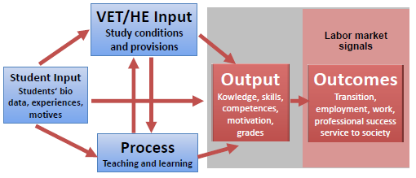
Gambar 3. Kerangka Kerja Konsep Survei Penelusuran Lulusan.
Ditinjau dari segi sosio-biografis maka proses penelusuran lulusan merupakan bentuk evaluasi keberlanjutan terhadap lingkungan pada masa awal pertumbuhan sampai dengan tempat kerja. SMK sebagai lingkungan perantara guna mengembangkan kompetensi untuk menghadapi proses transisi, jabatan dan pekerjaan. SMK sebagai lembaga yang perantara harus memiliki struktur organisasi, kurikulum, kondisi pembelajaran dan suasana belajar kondusif. Diagram selengkapnya dapat dilihat pada Gambar 4.
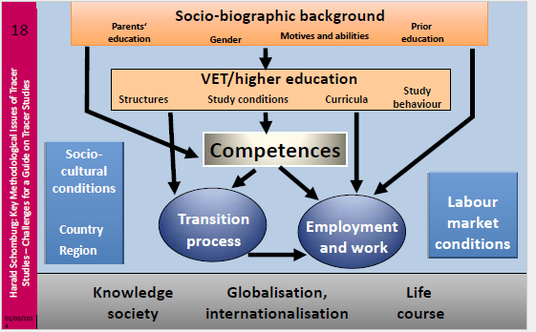
Gambar 4. Landasan sosio biografik
Berbeda dengan yang terjadi di negara maju seperti di Amerika Utara, Eropa Barat, Jepang maupun Singapura, di Indonesia upaya-upaya akademik berhubungan dengan keterkaitan pendidikan tinggi dengan dunia kerja belum begitu banyak mendapatkan perhatian. Sampai saat ini strategi integrasi antara sistem pendidikan nasional dengan sistem tenaga kerja nasional masih baru dirintis sehingga masih sulit ditemukan adanya hubungan yang harmonis antara produk dunia pendidikan dan kebutuhan tenaga kerja. Di tengah massifikasi pendidikan tinggi di Indonesia yang ditandai oleh menjamurnya pembukaan SMK, perhatian terhadap keterkaitan antara visi, misi, dan tujuan SMK dengan perubahan-perubahan besar industri dan korporasi di dunia kerja perlu mendapat tekanan khusus dan berkesinambungan. Di sisi lain kompetensi lulusan SMK juga mengalami pergeseran yaitu makin disadari pentingnya kompetensi yang bersifat generik dan manajerial di samping kompetensi yang bersifat spesifik dan teknis.
Salah satu cara untuk menggali informasi berkaitan dengan transisi dari kuliah ke pekerjaan adalah dengan melaksanakan suatu studi yang disebut sebagai Penelusuran lulusan. Penelusuran lulusan adalah studi mengenai lulusan lembaga penyelenggara pendidikan tinggi (Schomburg, 2003). Istilah lain yang juga sering digunakan adalah “Graduate Surveys”, “Alumni Researches”, dan “Follow-up Study”. Istilah-istilah tersebut merujuk pada pengertian yang “hampir” sama dengan istilah Penelusuran lulusan yang untuk selanjutnya akan digunakan dalam buku ini. Penelusuran lulusan dapat menyediakan informasi untuk kepentingan evaluasi hasil pendidikan tinggi dan selanjutnya dapat digunakan untuk penyempurnaan dan penjaminan kualitas lembaga pendidikan tinggi bersangkutan. Di samping itu Penelusuran kelulusan juga menyediakan informasi berharga mengenai hubungan antara pendidikan tinggi dan dunia kerja profesional, menilai relevansi pendidikan tinggi, informasi bagi para pemangku kepentingan (stakeholders), dan kelengkapan persyaratan bagi akreditasi pendidikan tinggi.
Penelusuran kelulusan sudah dijadikan salah satu syarat kelengkapan akreditasi oleh Badan Akreditasi Nasional Perguruan Tinggi (BAN-PT), juga merupakan kelengkapan dalam dokumen Evaluasi Diri yang diperlukan dalam pengajuan proposal melalui Kemdikbud. Meskipun demikian, dalam kenyataannya, Penelusuran kelulusan yang dilakukan masih sangat bervariasi dari segi kualitas. Pemanfaatan informasi yang diperoleh juga belum optimal. Akreditasi dilakukan di level fakultas atau program studi dan dengan demikian gambaran utuh di tingkat universitas atau antar-universitas belum tersedia.
Situasi Penelusuran kelulusan di Indonesia saat ini dapat dikatakan masih berada dalam tahapan awal. Analisis yang dilakukan oleh Fikawati dan Syafiq (2008) menunjukkan bahwa sampai saat ini informasi dan publikasi mengenai penelusuran lulusandi PT di Indonesia Penelusuran kelulusan di Indonesia sangat bervariasi dari segi kejelasan tujuan, disain, dan metodologinya. Jika dibandingkan dengan perkembangan Penelusuran kelulusan di negara maju, situasi di Indonesia tertinggal cukup jauh. Di Eropa misalnya, jejaring Penelusuran kelulusan bahkan telah menghasilkan penelitian besar yang mencakup negara-negara di Eropa.

BAB IV
PEMBAHASAN

Pendekatan Hasil Kajian Penelusuran Lulusan oleh SMK
Pedekatan hasil kajian penelusuran lulusan SMK yang sudah dilakukan sebagai berikut:
Menurut Ahamad dan Sandra Fikayati yang disampaikan pada seminar terbuka “Kompetensi yang dibuatuhkan dalam dunia kerja” (hasil penelusuran lulusanFKM UI tahun 2009) bahwa hamper semua informan (lulusan) pernah mengalami pindah pekerjaan. Meskipun pindah pekerjaan itu terjadi dalam satu instansi tetap dianggap sebagai pindah kerja job description yang berbeda. Pada umumnya informan (lulusan) merasa kurang atau tidak sesuai dengan pekerjaan pertamanya dan berencana untuk pindah. Sedangkan di pekerjaan terkahir umumnya informan (lulusan) merasa betah dan cukup puas serta tidak berencana pindah meskipun tidak terlihat dari segi kesesuaian dengan latar belakang pendidikan tidak selalu pekerjaan yang terkahir sesuai. Alasan perpindah kerja umumnya terkait dengan terkait yang dianggap kurang cerah atau pendapatkan yan dirasakan kurang.
Menurut Siswantari (2009), bahwa berbagai permasalahan terkait mutu, relevansi, dan daya saing pendidikan yang dihadapi SMK perlu dicarikan alternatif pemecahannya agar para pemangku kepentingan (stakeholder) yang terkait dan berwenang dapat melaksanakan perannya masing-masing. Informasi tentang pencapaian Standar Nasional Pendidikan (SNP) oleh SMK terkait dengan (i) kesesuaian struktur kurikulum yang diterapkan di SMK dengan struktur kurikulum di standar isi, (ii) tingkat pencapaian SKL, (iii) kesesuaian pelaksanaan pembelajaran yang mencakup perencanaan, proses pembelajaran, dan penilaian dengan standar proses, (iv) pencapaian kualifikasi akademik pendidik dan tenaga kependidikan. Relevansi kompetensi yang dibutuhkan DU/DI dengan kompetensi yang dihasilkan SMK diindikasikan oleh daya serap, kesesuaian program keahlian yang dipelajari di SMK dengan bidang pekerjaan lulusan.
Beberapa SMK di Provinsi Ontario Kanada membuat laporan hasil survei mengenai profil lulusan mereka untuk angkatan 2009 dan 2010 terutama pekerjaan yang diperoleh lulusan dalam waktu enam bulan setelah lulus. Data ini dikumpulkan melalui inisiatif Key Performance Indikator (KPI), kemitraan inovatif antara Departemen dan sektor perguruan tinggi. Lulusan dan dunia usaha/industri memberikan umpan balik yang berharga untuk program dan layanan perguruan tinggi. Lulusan untuk program Drafting dari Perguruan tinggi Loyalist dan Perguruan tinggi Humber di Ontario sebanyak 71 orang dan yang terlibat dalam survei ini sebanyak 53 orang atau 74,6%. Lulusan dari program Drafting Techniques sebanyak 23 orang (43,4%) dan yang bekerja hanya 4 orang atau 17,39%. sedangkan lulusan dari Industrial Design-Bachelor Of Applied Technology sebanyak 30 orang (56,6%) dan yang bekerja 23 orang atau 76,67%. Dari 53 lulusan, ditemukan pengangguran sebanyak 5 orang dan sisanya 19 orang tidak dalam angkatan kerja. Partisipasi angkatan kerja yang bekerja full time sebanyak 67% dan part Time 15%. rata-rata pendapatan tahunan sebesar $37,536 (Ministry of Training Colleges and Universities, 2011: 225).
Studi yang dilakukan Balitbang (2008), bahwa penelitian lulusan di tiga SMK yaitu SMK St. Mikael Surakarta, SMK 2 Salatiga, dan SMK 2 Cilacap. SMK St. Mikael Surakarta, menunjukkan bahwa lulusan kurang dari 50 % terserap di dunia kerja sesuai dengan program keahliannya dan sisanya melanjutkan ke perguruan tinggi dan masa tunggu untuk mendapatkan pekerjaan pertama maksimal 1-3 bulan. Banyaknya lulusan di SMK St. Mikail Surakarta yang terserap oleh dunia kerja, surplus permintaan tenaga kerja, dan masa tunggu yang relatif pendek untuk mendapatkan pekerjaan pertama merupakan good practice, sehingga wajar jika termasuk dalam kategori SMK bertaraf internasional. Sementara itu, lulusan SMK 2 Salatiga yang terserap ke lapangan kerja sesuai dengan program keahliannya adalah 34%, sedangkan lulusan SMK 2 Cilacap adalah 30%, sisanya melanjutkan ke Perguruan Tinggi. Masa tunggu mendapatkan pekerjaan pertama untuk kedua SMK rata-rata adalah 1-6 bulan. Jika dibandingkan dengan SMK Mikail Surakarta, nampak kemampuan kedua SMK masih jauh, oleh karena itu ke depan sekolah harus berusaha secara keras agar kemampuan mereka makin meningkat, sehingga keterserapan lulusan menjadi makin tinggi.
Hasil penelitian oleh Siswantari tentang Pendidikan Kejuruan dalam Penyiapan Tenaga Kerja (2009), di beberapa kota pada Provinsi Sumatera Utara, Sumatera Barat, Jawa Barat, Jawa Timur, Bali, Kalimanatn Timur, Sulawesi Selatan dan Sulawesi Tenggara, menunjukkan bahwa relevansi kompetensi yang dibutuhkan DU/DI dengan kompetensi yang dihasilkan SMK diindikasikan oleh waktu tunggu dan kesesuaian program keahlian yang dipelajari di SMK dengan bidang pekerjaan lulusan. Tentang waktu tunggu lulusan, hanya 52,5 persen re- sponden yang menyatakan bahwa waktu tunggu lulusan untuk memperoleh pekerjaan adalah 5 bulan atau lebih pendek. Mengenai kesesuaian, hanya 5 persen responden menyatakan bahwa semua lulusannya memperoleh pekerjaan yang sesuai dengan latar belakang pendidikan. Persentase cara lulusan SMK memperoleh pekerjaan untuk 3 tahun berturut-turut (2005/2006 – 2007/2008) yaitu sebagai berikut: (i) melamar sendiri (39,28; 35,11; dan 36,06), (ii) disalurkan oleh BKK (18,88; 22,91; dan 22,11), (iii) dipesan oleh DU/DI saat praktik kerja industri atau prakerin (11,06; 12,61; dan 14,49), (iv) sudah dipesan sebelum lulus (12,5; 12,86; dan 12,76), dan (v) lainnya, misalnya melalui saudara atau alumni yang sudah bekerja (21,92; 26,01; dan 23,31). Secara umum data memperlihatkan bahwa persentase tertinggi adalah melamar sendiri diikuti oleh cara lain dan disalurkan oleh Bursa Kerja Khusus (BKK). Sementara persentase lulusan yang dipesan pada saat prakerin paling rendah. Salah satu penyebabnya adalah sulitnya sekolah untuk membangun jejaring dengan DU/DI yang antara lain disebabkan kurangnya kepercayaan DU/DI terhadap sekolah. SMK yang mempu- nyai daya saing tinggi lulusannya cenderung sudah banyak dipesan oleh DU/DI pada saat prakerin dan/ atau sebelum lulus. Dengan demikian dapat dikatakan bahwa daya saing lulusan SMK masih kurang. Temuan memperlihatkan bahwa rata-rata jumlah perusahaan yang meminta lulusan selama 3 tahun berturut-turut yaitu 13 perusahaan untuk tahun 2005/2006, 13 perusahaan untuk tahun 2006/2007, dan 14 perusahaan untuk tahun 2007/2008. Rata-rata jumlah lulusan yang diminta perusahaan untuk bekerja selama 3 tahun berturut-turut adalah sebanyak 66 lulusan untuk tahun 2005/2006, 68 orang untuk tahun 2006/2007, dan 64 orang untuk tahun 2007/2008. Persentase lulusan yang dapat dipenuhi oleh SMK berturut-turut sebanyak 84,85%; 64,71%; dan 64,06%. Belum dapat dipenuhinya permintaan DU/DI salah satunya disebabkan oleh kurangnya kualifikasi lulusan sesuai yang dibutuhkan DU/DI.
Hasil kajian penelurusan yang dilakukan oleh M. Ari Budi bahwa lulusan SMK Negeri 5 Banjarmasin untuk angkatan 2009 dan 2010 pada kompetensi keahlian Teknik Gambar Bangunan bahwa: (1) perbandingan lulusan yang bekerja dan melanjutkan studi, lebih banyak yang melanjutkan studi yaitu sebanyak 70,37 % lulusan kuliah pada jenjang Strata 1, Diploma III dan Diploma I, sedangkan 27,16 % lulusan bekerja; (2) sebagian besar lulusan melanjutkan studi pada program studi Teknik Sipil di perguruan tinggi negeri dan sebagian besar lulusan yang bekerja berstatus sebagai karyawan konstruksi bangunan pada bidang pekerjaan sebagai juru gambar; (3) lama masa tunggu mendapatkan pekerjaan pertama, 45,45 % lulusan dengan waktu tunggu berkisar 1 – 3 bulan dan 40,90 % lulusan berkisar 4 – 6 bulan; (4) besar gaji pertama lulusan yang bekerja, sebanyak 68,19 % lulusan memperoleh gaji pertama di atas Rp.1.000.000,00; (5) kepuasan DU/DI terhadap kompetensi dalam hal pengetahuan, keterampilan, dan sikap dalam bekerja, semua lulusan menyatakan kepuasan DU/DI di tempat kerja; dan (6) kepuasan lulusan terhadap pendidikan di SMK Negeri 5 Banjarmasin khususnya kompetensi keahlian Teknik Gambar Bangunan bahwa sebagian besar lulusan menyatakan kepuasannya. Relevansi kompetensi yang dimiliki lulusan SMK Negeri 5 Banjarmasin pada kompetensi keahlian Teknik Gambar Bangunan dengan kebutuhan pasar kerja bahwa: (1) Peranan kompetensi dasar yang dikaitkan dengan keterpakaiannya di tempat bekerja, menunjukkan hasil penilaian sangat penting di tempat bekerja; (2) peranan soft skill yang dikaitkan dengan keterpakaiannya di tempat bekerja, menunjukkan hasil penilaian sangat penting.
Berikut hasil penelusuran lulusan yang dilakukan oleh pihak UNY tahun 2012, sumber informasi yang didapatkan daeri beberapa sumber yaitu: 1) iklan, 2) melamar ke perusahaan, 3) via internet, 4) dihubungi perusahaan, 5) menghubungi Kemnakertrans, 6) menghubungi agen tenaga kerja, dan 7) memperoleh informasi daei pusat lembaga pendidikan.
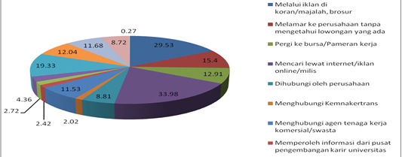
Gambar 5. Rata-rata presentasi cara mendapatkan pekerjaan.
Beberapa kajian penelurusan lulusan diatas menunjukkan bahwa hasil lulusan SMK di Indonesia yang masuk ke dunia industri adalah: Lulusan SMK pernah mengalami pindah pekerjaan pada pilihan pertama, hal ini digunakan mencari penghasilan yang lebih. Umumnya pekerjaan terakhir yang dipilih kebanyakan tidak linier dengan jurusan yang didapatkan di masing-masing SMK. Lulusan SMK kerja di DU/DI bersifat pragmatis penghasilan yang diterima lebih besar dibanding pekerjaan sebelumnya. Keterserapan lulusan SMK ± 50% terserap di dunia kerja sesuai dengan program keahliannya. Sisanya melanjutkan ke perguruan tinggi dan masa tunggu untuk mendapatkan pekerjaan pertama maksimal 1-6 bulan. Sumber yang diperoleh oleh calon tenaga kerja diperoleh dari berbagai hal, baik sifatnya kerjsama, online, maupun ofline.

Model Strategi Penelurusan Lulusan
- Penelurusan lulusan yang dikembangkan oleh DIKTI berbasis online.
DIKTI mengembangkan suatu sistem online yang terintegrasi dengan data pelaporan akademik perguruan tinggi yang tersimpan di DIKTI melalui laman http://evaluasi.dikti.go.id. Daftar mahasiwa dan lulusan perguruan tinggi telah tercatat dalam sistem pelaporan akademik ini. Untuk itu, data lulusan dapat dimanfaatkan sebagai sumber dan referensi lulusan dalam melakukan proses penelurusan lulusan.
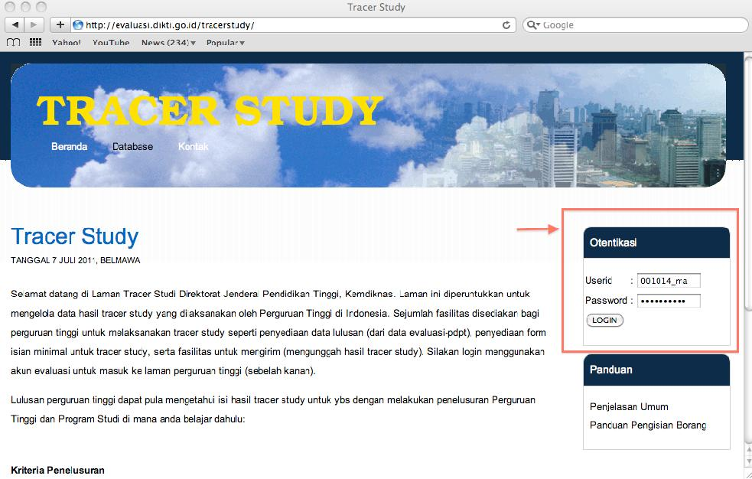
Gambar 6. Gambar laman penelurusan lulusan online yang dikembangkan oleh Dikti.
Pelaksanaan koleksi data, PT dapat melakukan dengan beberapa cara:
Cara pertama: Pengisian borang cetak tracer study. Borang dikirimkan kepada lulusan, lulusan mengisi borang isian tersebut kemudian mengirimkan kembali ke PT. Setelah PT menerima borang yang telah diisi, PT mengisikan hasilnya ke sistem online DIKTI. Kesulitan dengan cara ini adalah seringkali alamat lulusan tidak update sehingga besar kemungkinan borang cetak yang dikirim tidak sampai ke tujuan. Selanjutnya, meskipun borang cetak sampai ke alamat lulusan, diperlukan upaya ekstra dari lulusan untuk mengirim balik borang cetak tersebut. Berdasarkan pengalaman, cara ini memakan cukup banyak biaya dan menghasilkan response-rate yang rendah.
Cara kedua: Wawancara tatap muka atau telepon. Dengan melakukan wawancara langsung baik tatap muka maupun lewat telepon, dapat dipastikan bahwa borang akan terisi. Tetapi cara ini di samping membutuhkan koordinasi dan manajemen penelitian lapangan dan database yang baik dan lengkap, juga cenderung menghabiskan biaya yang tinggi karena diperlukan dana transportasi bagi pewawancara, apalagi jika domisili lulusan tersebar meluas ke wilayh di luar wilayah PT bersangkutan. Sementara itu, wawancara telepon membutuhkan database nomor telepon atau handphone yang mutakhir (update).
Cara ketiga: Melakukan penelusuran lulusan secara online melalui situs penelusuran lulusan milik PT. PT membangun database lulusan, membangun sistem pengisian penelusuran lulusan secara online, dan memberi fasilitas kepada lulusan untuk mengisi penelusuran lulusan mereka (akan memerlukan sistem otentikasi setiap lulusan misalnya dengan menggunakan UserId dan Password agar hanya yang bersangkutan yang dapat melakukan pengisian). PT yang memilih alternatif ini harus memiliki server yang terhubung ke internet dan tenaga Teknologi Informasi yang akan melakukan pengembangan sistem pengisian penelusuran lulusan secara online.
Cara pertama dan kedua rentan terhadap kegagalan karena sangat bergantung kepada mekanisme pengiriman, kontak, dan respons lulusan. Kegagalan dapat terjadi karena lulusan tidak menerima borang isian, lulusan tidak mau mengisi borang isian atau lulusan tidak mengembalikan borang isian. Sedangkan alternatif cara ketiga memerlukan dukungan teknologi dan sumberdaya manusia yang maju.
Fase awal kegiatan penelusuran lulusan ini, DIKTI menyediakan alternatif berupa sistem Penelusuran lulusan Online terpusat yang berbasis di DIKTI. Pada prinsipnya, borang online Penelusuran lulusan DIKTI ini dapat diisi oleh pihak PT maupun oleh lulusan secara langsung. Memanfaatkan data lulusan yang sudah ada, DIKTI memberi fasilitas pengisian penelusuran lulusan secara langsung oleh lulusan PT di situs di DIKTI dan PT dapat memantau proses pengisian, mengunduh hasil penelusuran lulusan, serta melihat laporan analisis hasil penelusuran lulusan untuk PT tersebut, maupun benchmark dengan PT yang lain. Lulusan PT dapat mengisi penelusuran lulusan secara online atau melihat hasil penelusuran lulusan mereka. Agar dapat mengisi tracer study, diperlukan informasi PIN/Password bagi setiap lulusan. PIN/Password dapat diunduh oleh PT dan disampaikan/diberitahukan kepada lulusannya. Tanpa informasi PIN, pengunjung, baik lulusan atau bukan, dapat melihat hasil penelusuran lulusan yang tersimpan di DIKTI yang di-entri oleh staf penelusuran lulusan dari setiap PT. Lulusan yang melihat hasil tracer study-nya tidak sesuai dengan apa yang diinformasikan dapat melaporkannya ke Direktorat Pembelajaran dan Kemahasiswaan, Ditjen DIKTI.
- Kerangka Model Penelusuran Lulusan SMK
Studi pelacakan berfokus pada output dan outcome. Kajian ini untuk mengetahui lebih banyak tentang pengetahuan dan keterampilan yang lulusan peroleh selama studi, relevansi kompetensi dan kegunaan dari keterampilan dalam pekerjaan. Cara memperoleh pekerjaan dan waktu yang dibutuhkan untuk mendapatkan pekerjaan yang cocok. Akhirnya, studi pelacakan mengumpulkan informasi untuk mengetahui studi lanjutan lulusan, masa tunggu mendapatkan pekerjaan, bidang pekerjaan, besar penghasilan dan relevansi kompetensi terhadap pekerjaan. Berikut model penelurusan lulusan SMK dengan online yang dikaji oleh M. Ari Budi (2012).
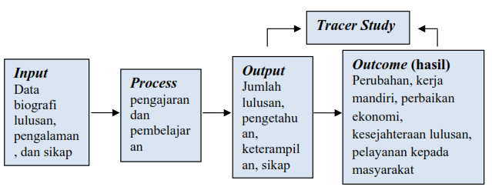
Gambar 7. Model Penelusuran SMK.
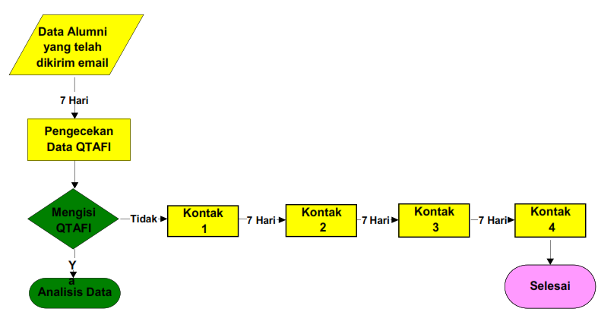
Gambar 8. Sistem data base.
- Model Penelurusuran Lulusan SMK yang Efektif
Proses penelurusan lulusan banyak melibatkan jejaring stokeholder yang luas dan kuat. SMK yang berhasil jika mampu mencetak tenaga kerja yang produktif, masa tunggu rendah dengan hasil yang sesuai bidang jurusan. Hasil kajian model yang efektif mempertimbangkan konsep pembelajaran input, process, output, dan outcome. Siswa harus diwadahi pasca lulus agar outcome mampu survive dengan lulusan SMK se Indonesia bahkan level MEA. Konsep model penelusuran lulusan selengkapnya dapat dilihat pada Gambar 9.
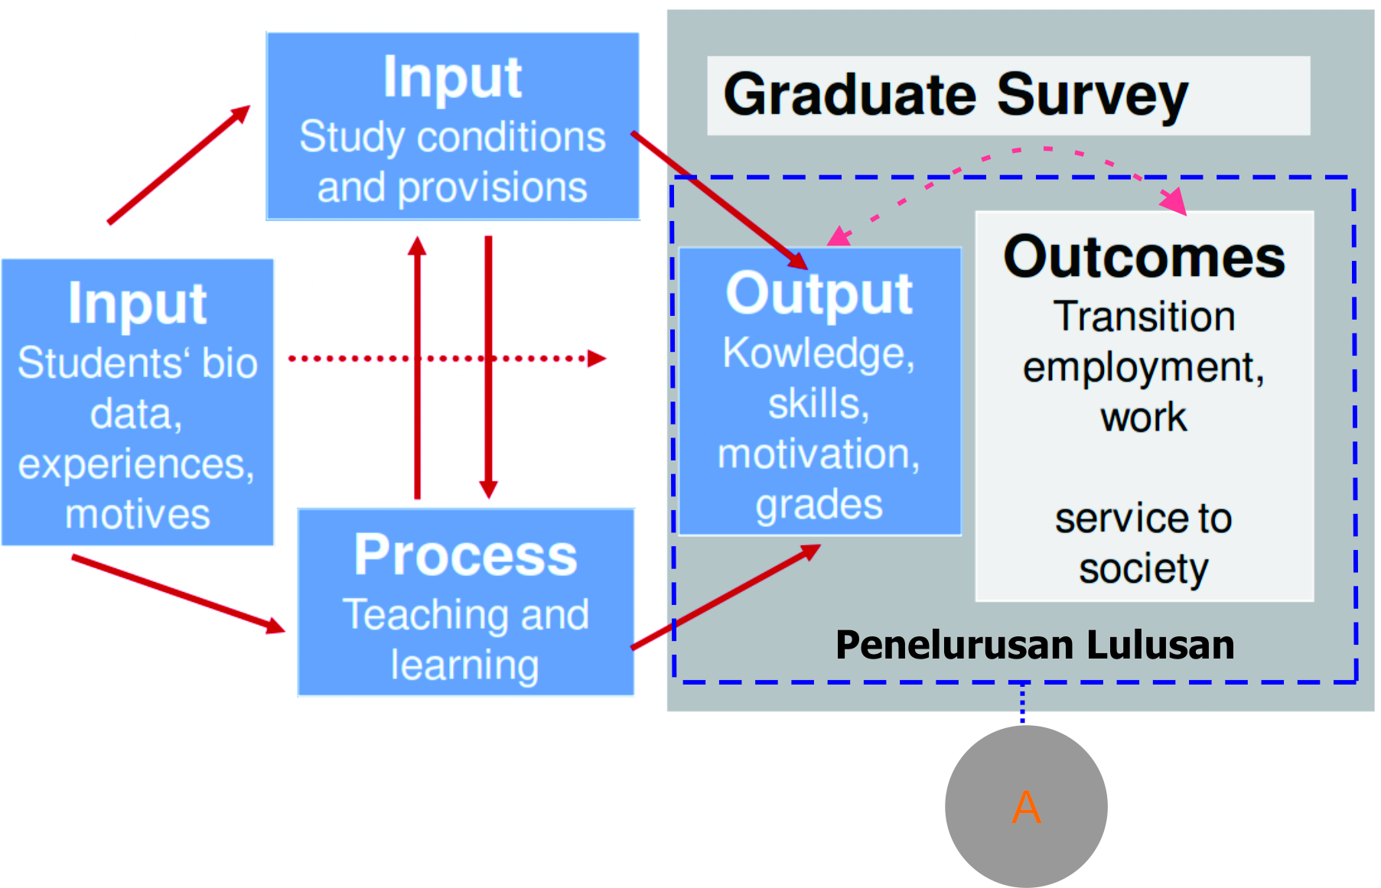
Gambar 9. Model penelurusan lulusan SMK.
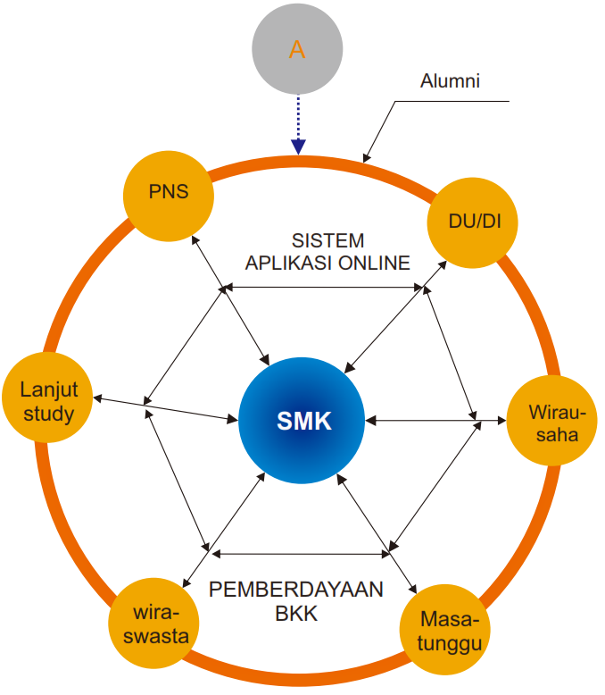
Gambar 10. Model Penelurusan Lulusan SMK.
Model diatas menghubungkan antara SMK dengan alumni yang kembali kemasyarakat, melanjutkan studi, kerja, membuka usaha, pns dll. Sistem yang diajukan menggunaka online, yang dimuat dengan data base setiap masing-masing SMK. Data setiap SMK bisa diakses oleh pemerintah jika dibutuhkan, hal ini sangat penting buat pemetaan. SMK yang kuat harus kuat dalam penjaringan yang dilakukan dengan kontinyu, peran BKK harus ditingkatkan kinerjanya.

BAB V
PENUTUP

Simpulan
Hasil kajian model penesuran lulusan menunjukkan bahwa hasil lulusan SMK di Indonesia yang masuk ke dunia industri adalah: Lulusan SMK pernah mengalami pindah pekerjaan pada pilihan pertama, hal ini digunakan mencari penghasilan yang lebih. Umumnya pekerjaan terakhir yang dipilih kebanyakan tidak linier dengan jurusan yang didapatkan di masing-masing SMK. Lulusan SMK kerja di DU/DI bersifat pragmatis penghasilan yang diterima lebih besar dibanding pekerjaan sebelumnya. Keterserapan lulusan SMK ± 50% terserap di dunia kerja sesuai dengan program keahliannya. Sisanya melanjutkan ke perguruan tinggi dan masa tunggu untuk mendapatkan pekerjaan pertama maksimal 1-6 bulan.
Model penelusuran lulusan alternatif yang diajukan menghubungkan antara SMK dengan alumni yang kembali kemasyarakat, melanjutkan studi, kerja, membuka usaha, pns dll. Model penelusuran lulusan alternatif yang diajukan menggunakan online, yang dimuat dengan data base setiap masing-masing SMK. Data setiap SMK bisa diakses oleh pemerintah jika dibutuhkan, hal ini sangat penting buat pemetaan. SMK yang kuat harus kuat dalam penjaringan yang dilakukan dengan kontinyu, peran BKK harus ditingkatkan kinerjanya. Tingkat keberhasilan dan daya serap alumni SMK sangat penting dilakukan suatu studi penelurusan atau tracer study. Penelusuran lulusan dapat ditempuh dengan berbagai cara, antara lain: (1) mempersyaratkan kepada alumni untuk melaporkan diri saat telah diterima bekerja pada bidang pekerjaan yang relevan dengan disiplin ilmu SMK, (2) mengirim lembar angket pada instasi atau industry yang dianggap relevan dengan bidang SMK, (3) atau cara inovatif lainnya yang dianggap mampu mendeteksi keberadaan alumni SMK itu sendiri.

Saran
Pembelajaran yang menerapkan tiga pendekatan sekaligus tidak dirancang oleh sekolah tanpa melibatkan industri. Sekolah tidak mungkin mampu merancang kurikulum sendirian, sebab sekolah tidak berhadapan dengan kebutuhan nyata di lapangan pekerjaan. Industri memiliki pengalaman dan selalu berhadapan dengan kebutuhan masyarakat. Penyelarasan kurikulum dalam komponen normatif, adaftif, dan dasar kejuruan sebaiknya dilaksanakan dalam dua tahun sekali agar terjadi pembaharuan materi pembelajaran sehingga tidak ketinggalan dibandingkan kondisi di industri. Wadah kegiatan ini sebaiknya adalah In House Training (IHT), industri diundang ke sekolah untuk bersama-sama menyusun kurikulum.
Penyelarasan kurikulum dalam komponen produktif, sebaiknya dilaksanakan setiap tahun, sebab perkembangan keterampilan di industri sangat cepat. Metode yang digunakan adalah guru produktif berkunjung ke industri dengan membawa draft kurikulum yang selama ini telah dilaksanakan, pihak industri diminta memberikan masukan, yang kemudian digunakan sebagai rujukan untuk perubahan kurikulum. Untuk meningkatkan daya serap lulusan SMK oleh DU/DI, sebaiknya komunikasi antara BKK dengan Dinas Tenaga Kerja dan Transmigrasi ditingkatkan kembali, dengan cara BKK secara tertib memberikan laporan, misalnya setiap tiga bulan. Di sisi lain Disnakertrans secara rutin melakukan monitoring ke sekolah untuk mengumpulkan informasi tentang dinamika BKK. Rekomendasi untuk Pemerintah adalah perlunya memberikan fasilitas aksesibilitas kemitraan antara sekolah dan industri, terutama dalam proses magang dan penempatan lulusan serta memfasilitasi guru untuk melakukan in service training dalam bidang keterampilan produktif.

DAFTAR PUSTAKA

Ali, M. (2009). Pendidikan untuk pembangunan nasional: menuju bangsa Indonesia yang mandiri dan berdaya saing tinggi. Bandung: Imtima.
Ahmad Syafiq dan Sandra Fikawati (2007). Kompetensi Yang Dibutuhkan Dalam Dunia Kerja. Makalah: Hasil Penelusuran lulusanFKM UI Jakarta.
Balitbang. (2007). Naskah Akademik Kajian Kebijakan Kurikulum SMK. Diakses pada tanggal 1 Oktober 2015, dari http://www.kemdiknas.go.id/media/217764/45_Kajian Kebijakan Kurikulum SMK.pdf
Fikawati S dan Syafiq A. Laporan penelusuran lulusan UI 2008. Depok: CDC-UI; 2008.
Finch, C.R. & Crunkilton, J.R. (1999) Curriculum Development in vocational and Technical Education: Planning Content and Implementation. USA : Allyn &Bacon, A Viacom Company Needham Height, MA 02494
Haberman, Martin. (1994). The Top 10 Fantasties of School Reformers. Phi Delta Kappan, v75 n9 p689-92 May 1994
Halasz, I. M. (1982). Evaluating vocational education programs in correctional institutions. Journal of Correctional Education, 7-10.
Halasz, Ida; Behm, Karen. (1982) Evaluating Vocational Education Program. A Handbook for Corrections Educators. Research and Development Series No. 227. National Center for Research in Vocational Education, National Center Publication, Box F, 1960 Kenny Rd., Colombus OH 43210
Hartung, P. J., Porfeli, E. J., & Vondracek, F. W. (2008). Career adaptability in childhood. The Career Development Quarterly, 57(1), 63-74. http://doi.org/fzd8nz
Ismara, K. I., Pramono, H.S., Asmara, A. (2015). Tracer Study Program Studi Pendidikan Teknik Mekatronika. Laporan Penelitian.
Kedaulatan Rakyat Online. (2015). Pendidikan Vokasi Makin Dibutuhkan. Diakses dari http://krjogja.com/read/247502/pendidikan-vokasi-makin-dibutuhkan.kr pada tanggal 12 Desember 2015. pukul 11:49:34 WIB.
Kementerian Kesehatan Republik Indonesia. (2015). 1 Orang Pekerja Di Dunia Meninggal Setiap 15 Detik Karena Kecelakaan Kerja. Diakses dari http://www.depkes.go.id/article/view/201411030005/1-orang-pekerja-di-dunia-meninggal-setiap-15-detik-karena-kecelakaan-kerja.html. pada 12 Desember 2015, pukul 11:26:15 WIB.
Klotz, V. K., Billett, S., & Winther, E. (2014). Promoting workforce excellence: formation and relevance of vocational identity for vocational educational training. Empirical Research in Vocational Education and Training, 6(1), 1-20. http://doi.org/2f4
Mindriany Syafila. (2005). Tracer Study. Warta Direktorat Pendidikan ITB. Diakses dari http://digilib.itb.ac.id/gdl.php?mod=browse&op=read&id=jbptitbpp-gdl-clipp-2005-mindrianys-1781 pada tanggal 10 Desember 2015 jam 21:11:41
NCATE. (1987). Standards and Guidelines for Curriculum Excellence in Personnel Preparation Programs in Special Education. The Council for Exceptional Children, Publication Sales, 1920 Associatiom Dr., Reston, VA 22091
Neneng Zubaidah. (2015). 2400 Pekerja Meninggal per Tahun. Diakses dari http://www.koran-sindo.com/read/970757/149/2-400-pekerja-meninggal-per-tahun-1425268166. pada tanggal 12 Desember 2015, pukul 11:15:55 WIB.
Okezone Ekonomi. (2015). BKPM Soroti Turunnya Elastisitas Tenaga Kerja RI. Diakses dari http://economy.okezone.com/read/2015/02/14/20/1105815/bkpm-soroti-turunnya-elastisitas-tenaga-kerja-ri. pada tanggal 12 Desember 2015, jam 10:59:21]5 WIB.
Prayogi. (2014). Ironis, Pengangguran Indonesia Didominasi Warga Berpendidikan Tinggi. Diakses dari http://www.republika.co.id/berita/ekonomi/makro/14/12/13/ngiss3-ironis-pengangguran-indonesia-didominasi-warga-berpendidikan-tinggi. pada tanggal 12 Desember 2015, pukul 11:30:35 WIB.
Pucel, David J. (1972). The Wilms Study : Analysis of Methodology. Journal of Vocational Education Research, 1, 1, 3-10, win 76
Raeder S. (2008). Vocational identity. In F. Rauner & R. Maclean (Eds.), Handbook of technical and vocational education and training research(pp. 496-501). Springer. http://doi.org/fxd6tp
Republik Indonesia, 2007, UU No. 17 Tahun 2007 tentang RPJPN diakses dari http://rocana.kemenperin.go.id/index.php/rpjpn/rpjpn-2005-2025 pada 12 Desember 2015 jam 10:44 WIB
Savickas, M. L., Nota, L., Rossier, J., Dauwalder, J. P., Duarte, M. E., Guichard, J., ... & Van Vianen, A. E. (2009). Life designing: A paradigm for career construction in the 21st century. Journal of vocational behavior, 75(3), 239-250. http://doi.org/dc4rrk
Schomburg, H. (2003). Handbook for Tracer Study. Centre for Research on Higher Education and Work, University of
Kassel. Diakses dari http://www.uni-kassel.de/wz1/proj/edwork/mat/handbook_v2.pdf pada 9 ‎Desember ‎2015, ‏‎jam 21:28:40 WIB
Schomburg, H. (2014). Key Methodological Issues of Tracer Studies – Challenges for a Guide on Tracer Studies. Diakses dari http://www.nvf.cz/assets/docs/ee55c2515f5533d2bb629ce8fa2f5d94/623-0/shomburg-tracer.pdf. Pada 10 Desember 2015 pukul ‏‎5:57:47 WIB.
UNY. (2015). Seminar Gemilang Vokasi. Diakses dari http://www.uny.ac.id/berita/seminar-gemilang-vokasi.html. pada tanggal 12 Desember 2015, pukul 11:08:48 WIB.
Wowo Sunaryo Kuswana. (2013). Dasar-dasar Pendidikan Vokasi dan Kejuruan. Bandung: Penerbit Alfabeta.
Wuradji, Muhyadi, Alip, M. (2010). Studi Penelusuran Lulusan Program Studi Manajemen Pendidikan Program Pascasarjana Universitas Negeri Yogyakarta. Laporan Penelitian.
Ugwuonah, G.E. & Omeje, K.C. (1998). Higher education and the demands of manpower development in the Nigerian manufacturing sector: An empirical study of Enugu and Anambra States. Diakses pada tanggal 1 Oktober 2015, dari http://www2.aau.org/studyprogram/notpub/ugwomej.pdf.
USAID. (1998). Tracer Studies. Diakses pada tanggal 9 Agustus 2011, dari http://pdf.usaid.gov/pdf_docs/PNACP405.pdf.
Siswantari. (2009). Pendidikan kejuruan dalam penyiapan tenaga kerja (edisi 1, Vols. VII). Warta Balitbang. Diakses pada tanggal 5 Desember 2015, dari http://infolitbangkemdiknas.com/data/file/pdf/wartabalitbang revisi 33.pdf.
Haberman, Martin. (1994). The Top 10 Fantasties of School Reformers. Phi Delta Kappan, v75 n9 p689-92 May 1994
Halasz, Ida; Behm, Karen. (1982) Evaluating Vocational Education Program. A Handbook for Corrections Educators. Research and Development Series No. 227. National Center for Research in Vocational Education, National Center Publication, Box F, 1960 Kenny Rd., Colombus OH 43210
Joint Japan/World Bank Graduate Scholarship Program. (2004). Tracer study. Diakses pada tanggal 19 Oktober 2015, dari http://siteresources.worldbank.org/INTWBISFP/Resources/551491-1108589837615/tracer_studies6.pdf.
Macchi, M., Jenny, B., & Wilhelm, K. (2009). Measuring education’s path to prosperity. Swiss: Helvetas.
M. Ari Budi. (2012). Profil Lulusan Melalui Penelusuran lulusanuntuk Angkatan 2009 dan 2010 pada Kompetensi Keahlian Teknik Gambar Bangunan di SMK Negeri 5 Bajarmasin. Tesis: Yogyakarta.
Pucel, David J. (1972). The Wilms Study : Analysis of Methodology. Journal of Vocational Education Research, 1, 1, 3-10, win 76

LAMPIRAN

Lampiran 1. Foto Forum Group Discussion Penelusuran Lulusan SM
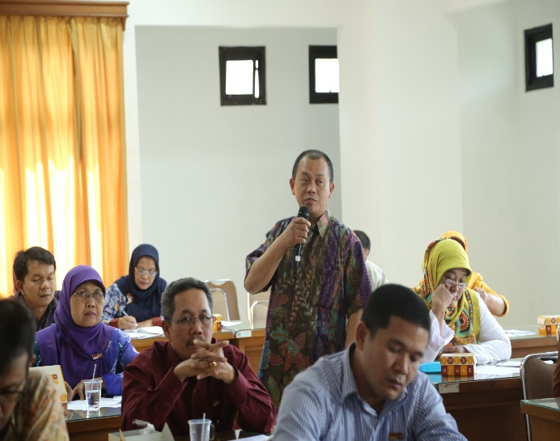 | 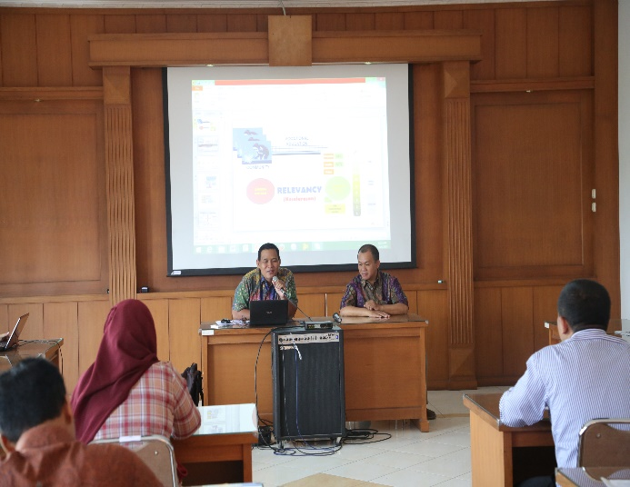
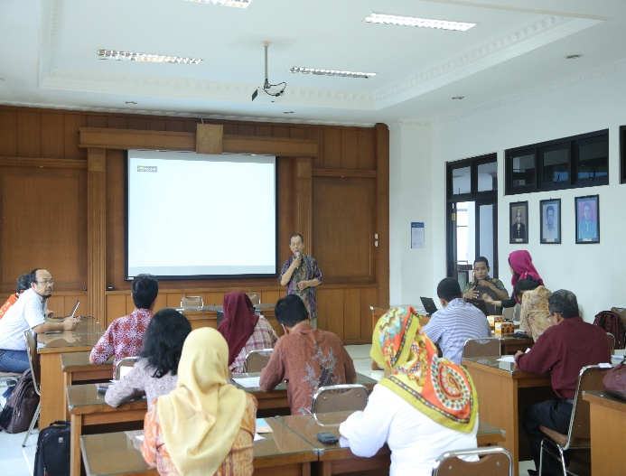 | 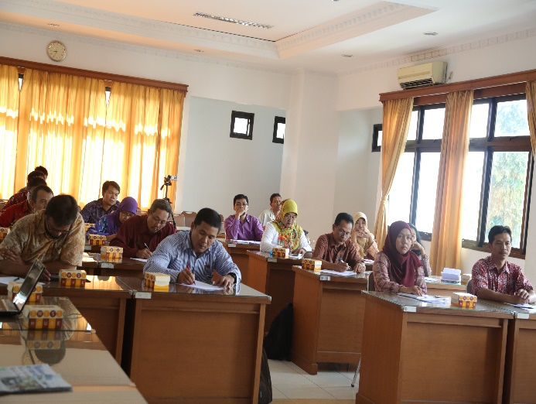
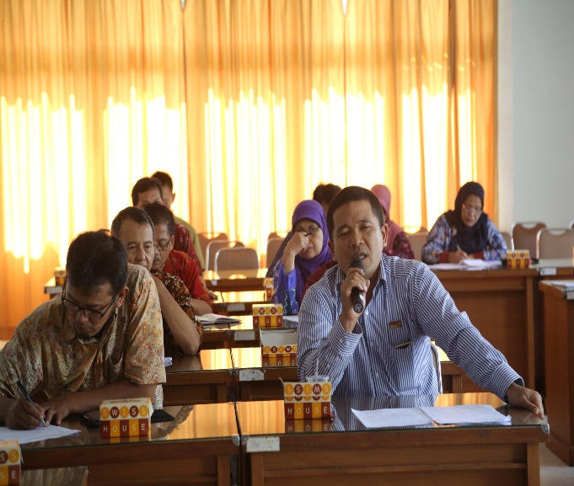 | 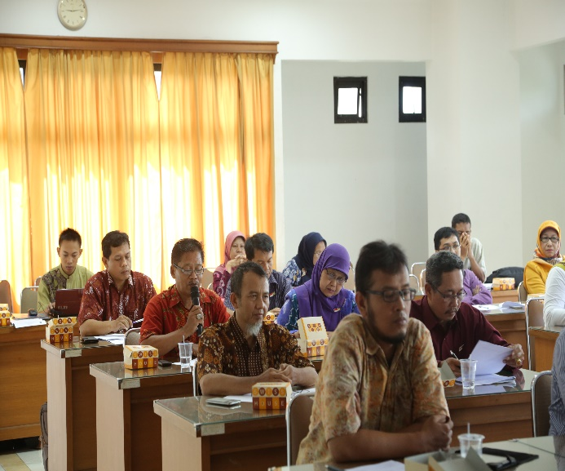

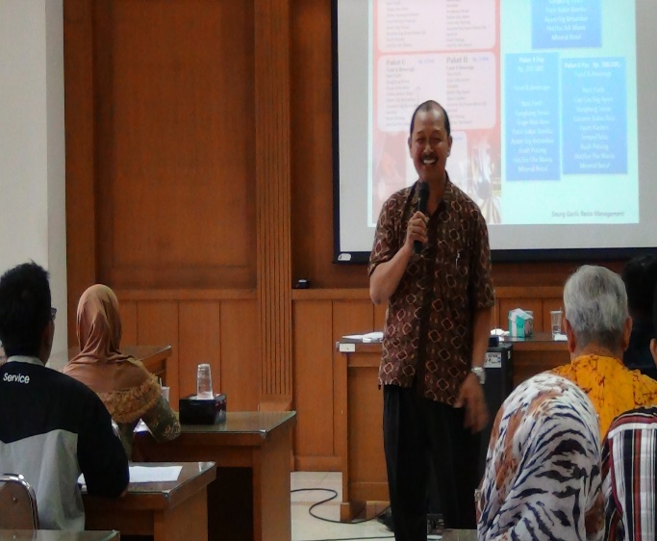 | 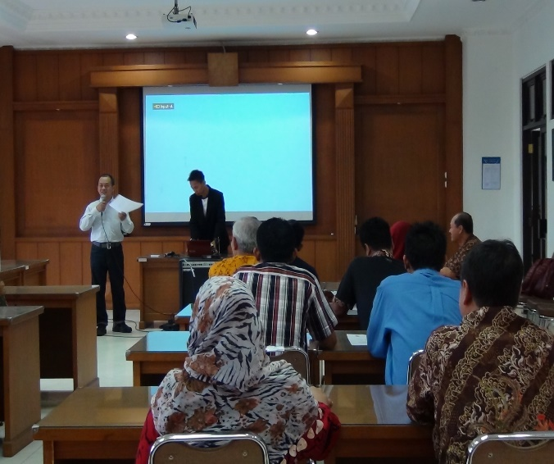
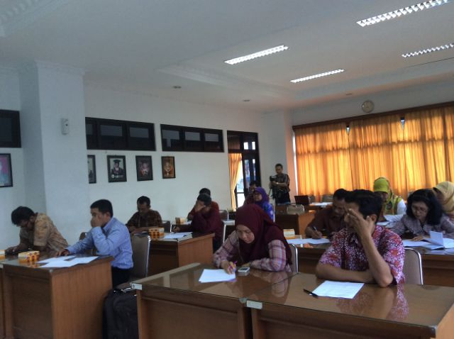 | 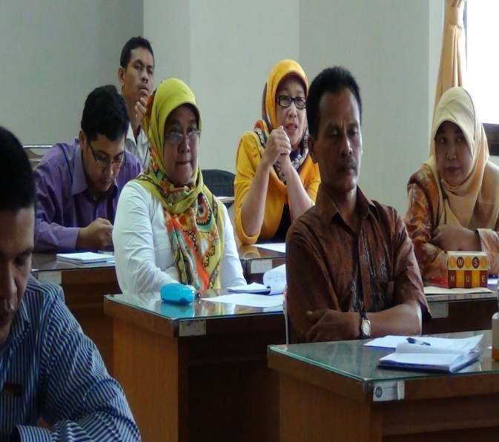
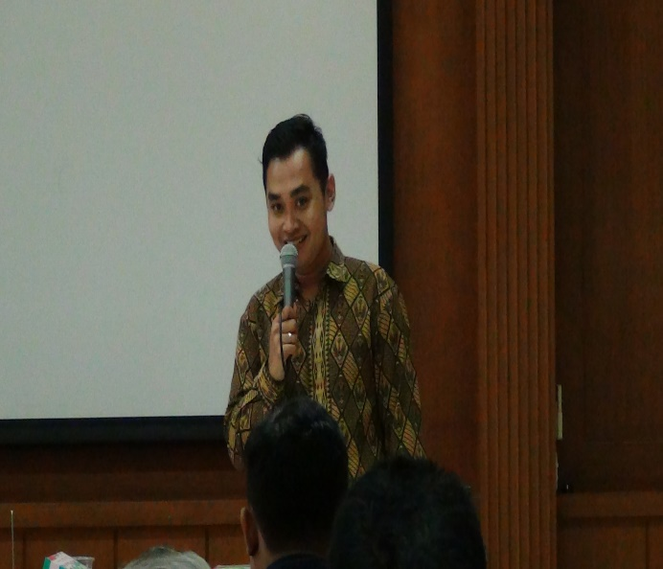 | 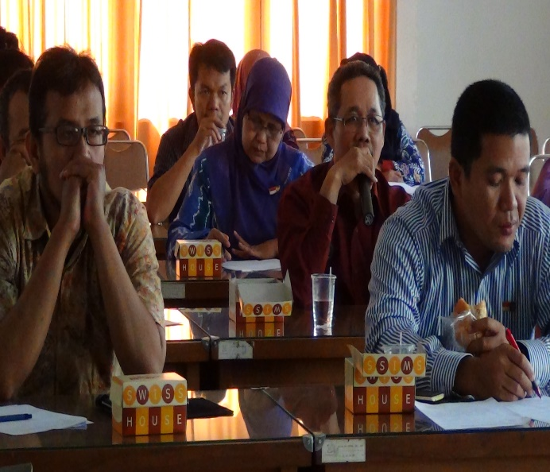

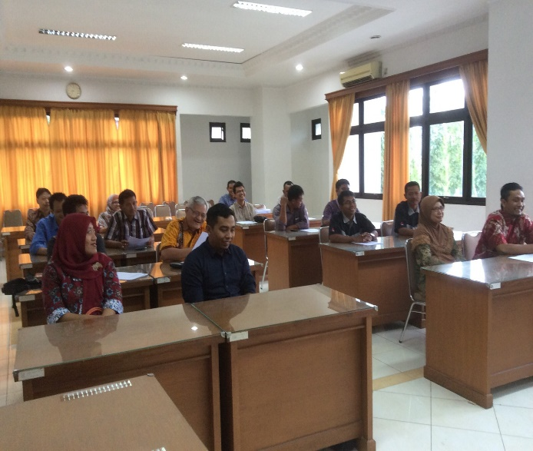 | 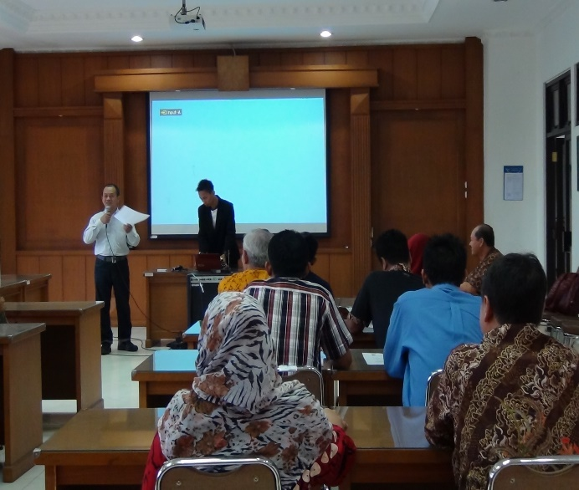
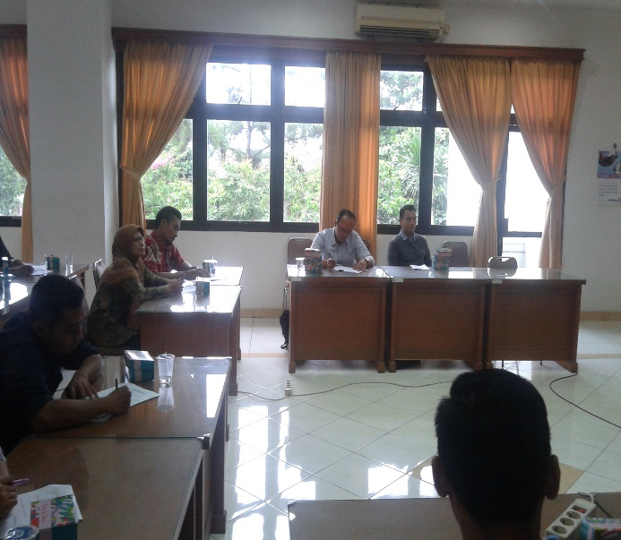 | 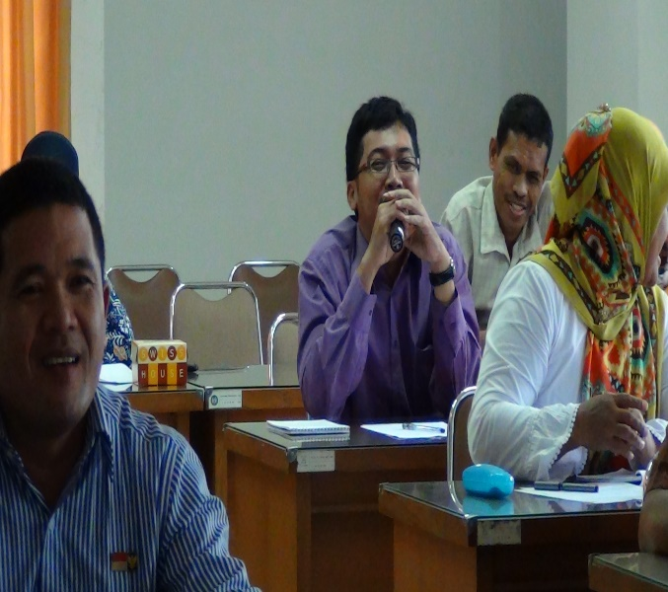
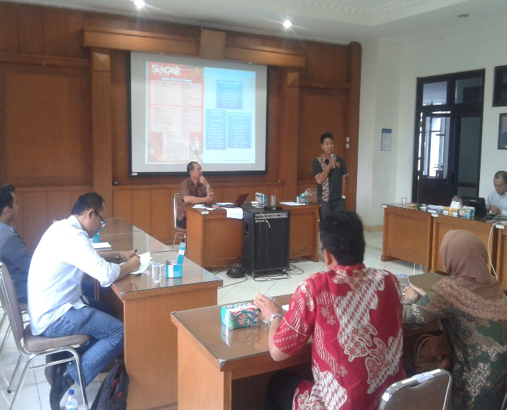 | 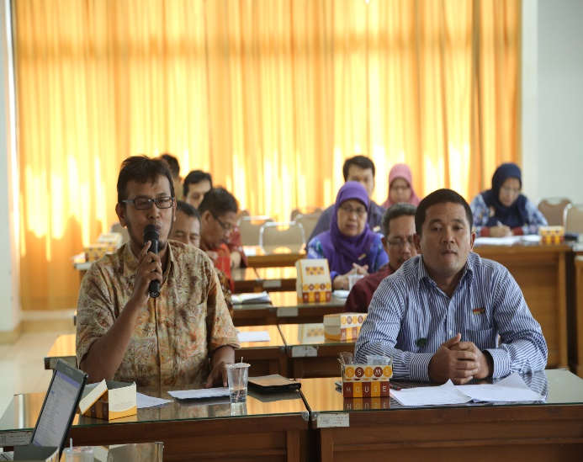

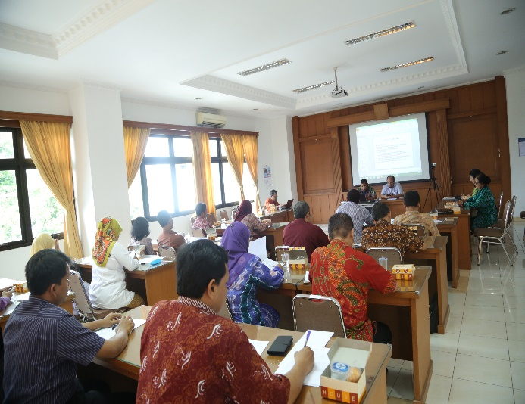 | 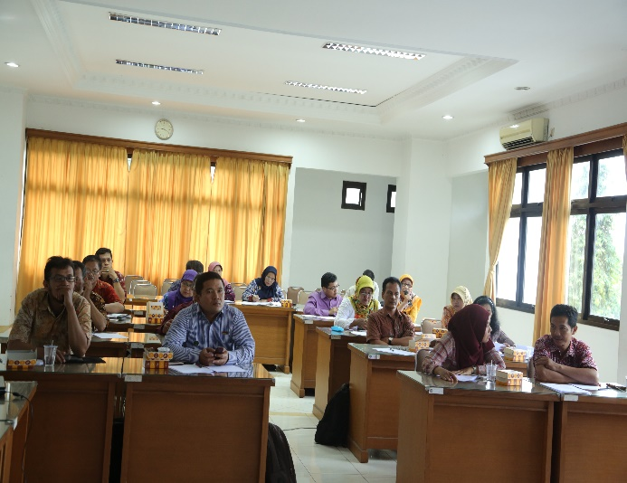
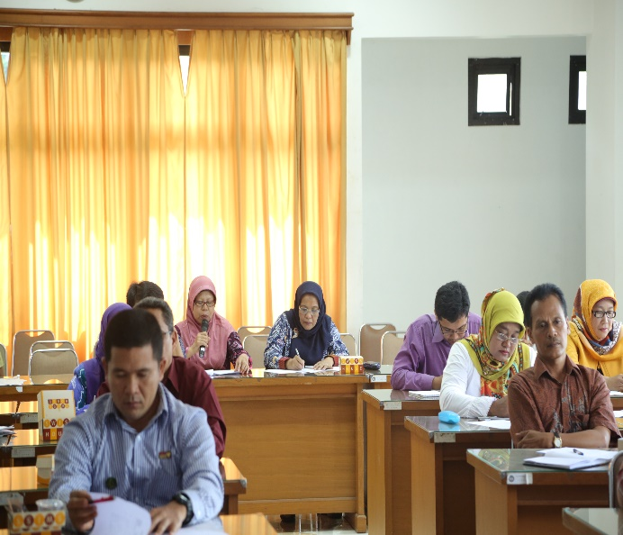 | 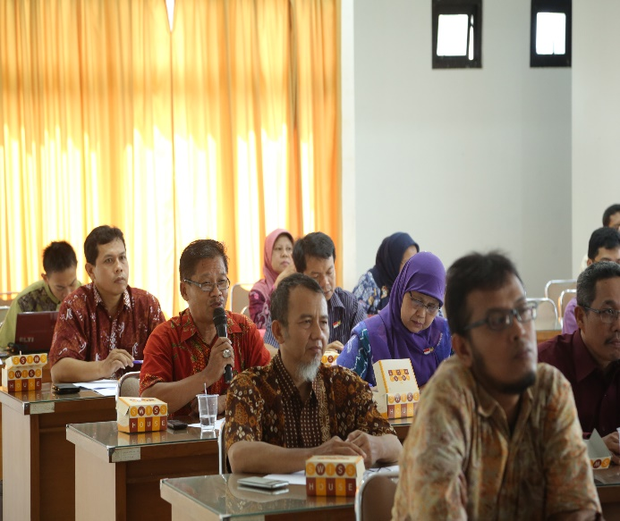
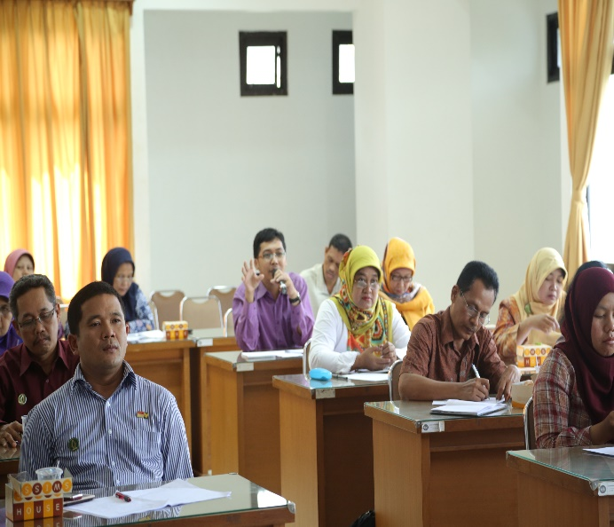 | 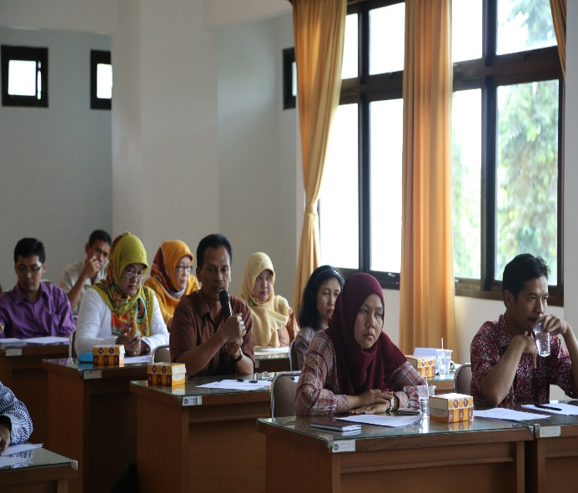

Lampiran 2. Instrumen Penelusuran Lulusan
INTRUMEN PENELUSURAN LULUSAN
- PENGANTAR
Studi Penelurusan Lulusan SMK bertujuan untuk mengetahui kesan lulusan terhadap SMK, memetakan kegiatan lulusan di dunia kerja, memetakan kesenjangan kompetensi lulusan dan tuntutan dunia kerja, dan mengetahui penyerapan, proses, dan posisi lulusan dalam dunia kerja. Studi ini merupakan penelusuran (tracer study) dengan subjek penelitian lulusan SMKN.
- PETUNJUK PENGISIAN KUESIONER
Saudara/i yang kami hormati, mohon tanggapannya terhadap beberapa pertanyaan yang tersedia untuk menggambarkan pendapat Anda dengan memberikan tanda (V) pada salah satu alternatif jawaban dan menuliskan uraian jawaban Anda pada kolom yang tersedia.

LAMPIRAN 3

PENELUSURAN (TRACER STUDY) LULUSAN SMK
No Kuesioner :

- Nama lulusan :
- Alamat asal :
- Tahun kelahiran :
- Jenis kelamin : (Pria/ Wanita)
- Jenis sektor/bidang keahlian SMK:
- Tahun masuk SMK :
- Jenis ketrampilan/ kompetensi yang diperoleh setelah lulus SMK:_________________
- Pendidikan terakhir sebelum masuk SMK: (SMP/MTS)

- Siapakah yang memiliki inisiatif dibalik keinginan Anda masuk SMK?
- Murni keinginan sendiri
- Orang tua
- Rekan kerja/atasan (jika sudah bekerja)
- Lain-lain ___________________________________

- Apakah MOTIVASI Anda untuk masuk SMK?
- Memiliki ketrampilan kerja setelah lulus
- Adanya kebutuhan dari job order
- Ingin cepat kerja
- Dan lain-lain ____________________________________
Apakah kondisi yang Anda inginkan tersebut terpenuhi setelah Anda selesai pendidikan SMK? (iya/tidak)

- Apakah Anda bekerja setelah lulus dari SMK?
Sesuai atau tidakkah pekerjaan Anda dengan bidang SMK yang Anda ikuti?
- Bekerja sesuai bidang keahlian SMK
- Bekerja tetapi tidak sesuai bidang keahlian SMK
- Wirausaha (sesuai keahlian SMK)
- Wirausaha (tidak sesuai keahlian SMK)
- Tidak bekerja

Di kota manakah saat ini Anda bekerja? (sekota/sepropinsi/luar propinsi/luar negeri)
- Berapa lamakah WAKTU TUNGGU Anda sejak lulus dari SMK hingga memperoleh pekerjaan?
- Langsung bekerja setelah lulus
- Bekerja setelah lulus kurang dari 3 bulan
- Bekerja setelah lulus antara 3 - 6 bulan
- Bekerja setelah lulus lebih dari 6 bulan
- Lain-lain ________________________________________
- Dari mana Saudara mendapatkan informasi tentang pekerjaan pertama yang saudara peroleh ?
  - Iklan
  - Teman
  - Keluarga
  - Pengguna kerja (employer)
  - Mencari sendiri: browsing di internet dan sebagainya
- Kapan Saudara mulai mencari pekerjaan ?
- Lebih dari satu bulan sebelum lulus
- Segera setelah lulus
- Lebih dari satu bulan setelah lulus
- Lebih dari satu bulan setelah lulus
- Belum memperoleh informasi lowongan pekerjaan yang relative relevan
- Bagaimana cara Saudara mendapatkan pekerjaan pertama ?
Berkompetisi (dengan tes)
- Rekomendasi (tanpa tes)
- Ditempatkan (karena ada ikatan dinas dsb.)
- Diminta oleh pengguna
- Memanfaatkan koneksi
- Melalui agen tenaga kerja
- Melalui Unit Pengembangan Karir dan Penempatan Kerja
- Meng-iklankan diri sendiri melalui internet
- Berwirausaha
- Jika Anda bekerja setelah lulus dari SMK,
Berapa lama Anda bekerja? Dari (bulan____, tahun____) sampai (bulan____, tahun_____)
Berapa gaji yang Anda terima?
- < Rp 500.000,-
- Rp 500.000,- s/d < Rp 1.000.000,-
- Rp 1.000.000,- s/d < Rp 1.500.000,-
- Rp 1.500.000,- s/d < Rp 2.000.000,-
- Rp 2.000.000,- s/d < Rp 3.000.000,-
- > Rp 3.000.000,-
- Apakah jenis SERTIFIKAT yang Anda terima?
- Sertifikat kecakapan yang dikeluarkan oleh SMK
- Sertifikat kecakapan yang dikeluarkan oleh lembaga kursus dan diakreditasi oleh lembaga-lembaga lain (misal ada logo ISO)
- Sertfikat profesi (menyandang gelar profesi)

Keterangan:
jika jawaban adalah “(c)“, maka lewati pertanyaan 21 dan langsung ke pertanyaan 22.

- Apakah Anda tahu tentang SERTIFIKASI PROFESI? (iya/tidak)
Jika Anda tahu, Apakah Anda pernah melakukan SERTIFIKASI PROFESI? (iya/tidak)
Jika tidak, Apakah yang menyebabkan Anda tidak melakukan SERTIFIKASI PROFESI?
- Biaya mahal
- Pekerjaan tidak terlalu membutuhkan SERTIFIKASI PROFESI
- Lain-lain __________________________________

- Seberapa besar peran KETRAMPILAN DAN SERTIFIKAT yang Anda peroleh dari SMK untuk MEMPEROLEH PEKERJAAN?
- Berperan sangat besar
- Berperan, tapi minimal
- Sama sekali tidak membantu

- Seberapa besar peran KETRAMPILAN yang Anda peroleh dari SMK dalam membantu Anda bekerja/ berwirausaha? Apakah ketrampilan tersebut benar-benar bermanfaat bagi Anda untuk MELAKSANAKAN PEKERJAAN Anda saat ini?
- Berperan sangat besar
- Berperan tapi minimal
- Sama sekali tidak membantu

- (Pertanyaan ini khusus bagi lulusan SMK yang bekerja pada orang lain, bukan berwirausaha). Seberapa penting SERTIFIKAT yang diperoleh dari lembaga kursus bagi perusahaan yang menerima Anda sebagai karyawan saat ini? Apakah sertifikat menjadi syarat administrasi penting agar Anda diterima di tempat Anda bekerja saat ini?
- Sertifikat adalah faktor utama
- Sertifikat adalah faktor tambahan
- Sertifikat tidak berpengaruh sama sekali

- (Pertanyaan berikut ini digunakan untuk mengetahui sedikit latar belakang sosial ekonomi lulusan). Apakah pendidikan formal kepala keluarga (Bapak/ Ibu) Anda?
- SD, SMP
- SMA, SMK
- D1, D2, D3
- S1, S2, S3
- (Pertanyaan berikut ini digunakan untuk mengetahui sedikit latarbelakang sosial ekonomi lulusan). Berapakah rentang penghasilan orangtua Anda?
- < Rp 500.000,-
- Rp 500.000,- s/d < Rp 1.000.000,-
- Rp 1.000.000,- s/d < Rp 1.500.000,-
- Rp 1.500.000,- s/d < Rp 2.000.000,-
- Rp 2.000.000,- s/d < Rp 3.000.000,-
- > Rp 3.000.000,-

- Berikan penilaian terhadap kondisi penyelenggaraan pendidikan dan pembelajaran pada program studi Saudara.

Sangat buruk |  |  |  | Sangat baik | Pertanyaan
1 | 2 | 3 | 4 | 5
 |  |  |  |  | a. Kegiatan akademik secara umum
 |  |  |  |  | b. Isi mata pelajaran
 |  |  |  |  | c. Kompetensi guru.
 |  |  |  |  | d. Pelayanan / bimbingan guru
 |  |  |  |  | e. Materi pelajaran teori
 |  |  |  |  | f. Materi pelajaran praktik
 |  |  |  |  | g. Kualitas pembelajaran
 |  |  |  |  | h. Sistem penilaian
 |  |  |  |  | i. Kesempatan terlibat dalam proyek guru
 |  |  |  |  | j. Kualitas sarana dan prasarana akademik
 |  |  |  |  | k. Kesempatan untuk memperoleh pengalaman kerja
 |  |  |  |  | l. Suasana akademik
 |  |  |  |  | m. Fasilitas pendukung pembelajaran (contoh: perpustakaan)

Terima Kasih Atas Partisipasinya.

